MANUALE PALEO 2020 ver. Dicembre 2020

Sommario

Capitolo 1- ACCESSO SCHERMATA PRINCIPALE. 2

INTRODUZIONE- concetti fondamentali e visibilità del documento 2

Accesso e Descrizione Home Page 2

Menù Principale – Gestione Rubrica e Registro Repertori 4

Gestione Registri e Repertori 5

Personalizzazione dell’Home Page. 6

Capitolo 2 - CARICAMENTO DI UN DOCUMENTO 7

Caricamento del Documento 7

Capitolo 3 - PROTOCOLLO IN USCITA 12

Il Protocollo in Uscita 12

Capitolo 4 - PROTOCOLLO IN INGRESSO 19

Il Protocollo in Ingresso 19

Capitolo 5 - FASCICOLAZIONE E TRASMISSIONE 23

Fascicolazione e Trasmissione 23

Step 4- Fascicolazione di un documento. 23

Step 5 - Trasmissioni dei Documenti / Protocolli 28

Capitolo 6 - POSTA IN ARRIVO 33

Premessa: Interoperabilità tra Enti e Caselle Posta Istituzionale 33

Messaggi PEC in Uscita 33

Messaggi di Interoperabilità 33

Messaggi non D’interoperabilità 34

Messaggi PEC In Ingresso 34

Messaggi non di Interoperabilità 35

Capitolo 7 - RICERCHE 36

La Ricerca 36

Capitolo 8 – VERSIONE STAMPABILE DI DOCUMENTO ORIGINALE DIGITALE 39

Capitolo 9 – EDITING ON LINE 40

Capitolo 10 – VERIFICA DELLA VALIDITÀ DELLE FIRME 41

Capitolo 10 – GESTIONE ED ANTEPRIMA FILES 42

# Capitolo 1- ACCESSO SCHERMATA PRINCIPALE.

### INTRODUZIONE- concetti fondamentali e visibilità del documento

Il sistema si basa su due concetti fondamentali:

-quello di **Unità Organizzativa** di appartenenza

-quello di **Ruolo** assunto dall’utente.

L’amministrazione che utilizza il sistema è distinta in **Aree Organizzative Omogenee**: Un insieme di Unità

che usufruiscono, in modo omogeneo e coordinato, degli stessi servizi per la gestione dei flussi documentali.

Una AOO offre, in particolare, il servizio di protocollazione dei documenti in entrata ed in uscita utilizzando

un unico registro di protocollo che eroga una sequenza numerica, rinnovata ad ogni anno solare.

All’interno di ogni AOO si distinguono diverse **Unità Organizzative**, uffici che usufruiscono dei servizi messi

a disposizione dalla AOO stessa e che fanno riferimento ad un unico registro di protocollazione, quello della

AOO.

All’interno di ogni UO operano degli utenti che possono assumere differenti **RUOLI**: ogni ruolo definisce

l’insieme delle competenze e delle capacità di quell’utente all’interno della UO. Un utente può anche

assumere differenti ruoli nella stessa UO o addirittura in UO differenti.

Questi concetti sono fondamentali perché, in base alla UO di appartenenza e al ruolo assunto, il

sistema consente la visibilità sui documenti e l’utilizzo delle funzionalità. Ovvero, se ricopro un certo ruolo potrò vedere i documenti che competono a quel ruolo e non altri e potrò utilizzare certe funzionalità del sistema e non altre.

La regola che detta la **visibilità** di un documento (sia esso protocollato o meno) è semplice: un

documento è visibile all’utente che lo inserisce, a chi ricopre il suo stesso ruolo nella stessa UO e a tutti i

suoi superiori gerarchici.

Il sistema consente di ampliare la visibilità dei documenti / protocolli agli utenti utilizzando le **trasmissioni** che permettono di condividere il documento all’interno del sistema.

E’ possibile inoltre di limitare la visibilità del documento o protocollo classificandolo come “**privato**” consentendone la visibilità unicamente all’utente che lo ha creato.

### Accesso e Descrizione Home Page

Per accedere a Paleo 2020 è necessario digitare user name e password.

Se si è abilitati a più ruoli il sistema come prima cosa chiederà di selezionare il ruolo con cui si è intenzionati ad eccedere. Una volta effettuata la log in si avrà accesso alla homepage. In alto a destra alla voce **Gruppo** è possibile visualizzare il ruolo con cui ci si è loggati. Se si è abilitati a più ruoli all’interno di Paleo è possibile aprire il menù a tendina e cambiare il ruolo in qualsiasi momento dalla schermata di home.

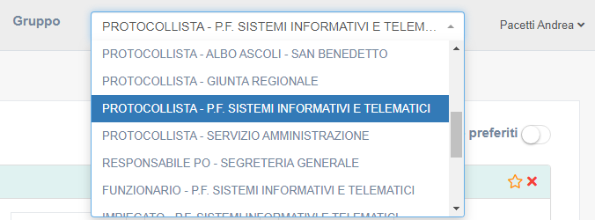

A sinistra si apre il menù principale che all’occorrenza può esser ridotto con l’apposito tasto. Dal menù è possibile accedere alle principali attività come ad esempio l’inserimento o la ricerca di protocolli o documenti.

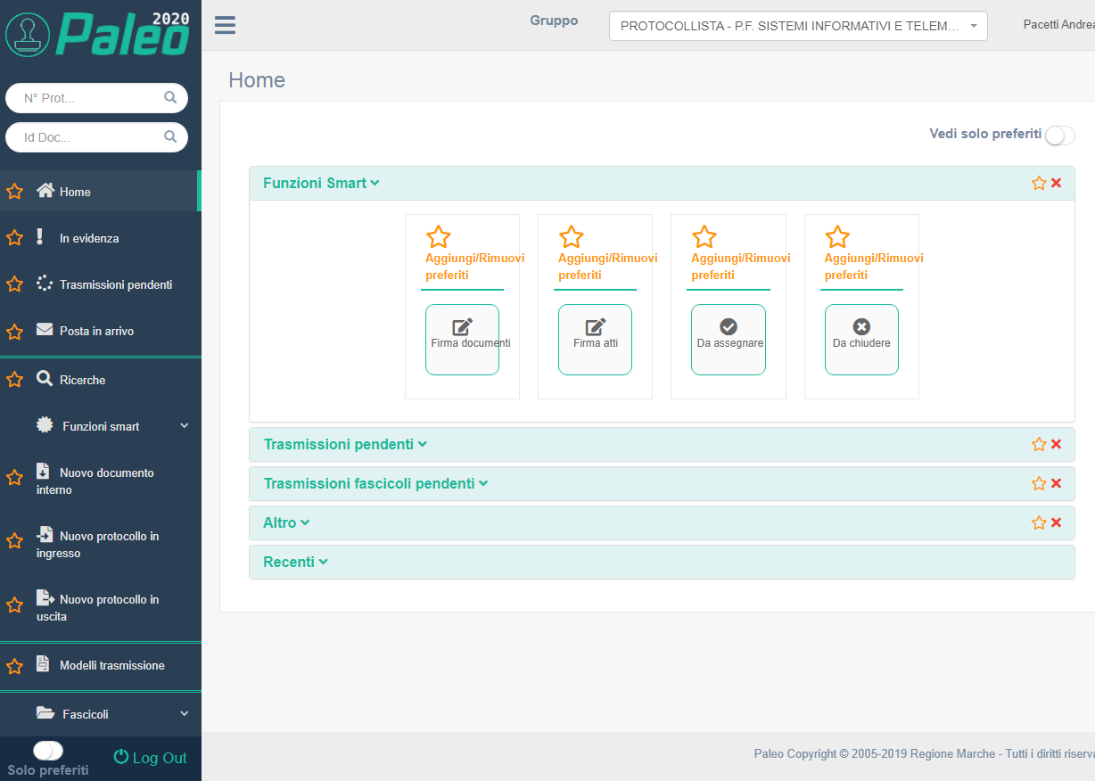

La parte centrale della home page è divisa in sezioni facilmente accessibili: per aprirle è sufficiente cliccare sulla descrizione.

Di seguito le funzioni presenti nella home page:

**Funzioni smart**. Pensate per velocizzare il lavoro, le funzioni smart consentono di accedere velocemente alla firma di documenti / atti, ai documenti da assegnare e a quelli da chiudere.

**Trasmissioni pendenti** .Nelle trasmissioni pendenti è presente il riepilogo dei documenti che sono stati trasmessi, raggruppati per ragione di trasmissione.

**Trasmissioni fascicoli.** Analogamente a quanto visto per i protocolli / documenti nella trasmissione fascicoli è presente l’elenco dei fascicoli che sono stati trasmessi raggruppati per ragione di trasmissione.

**Altro**. In questa sezione è possibile visualizzare i documenti in evidenza e quelli da assegnare.

**Recenti** . Nei recenti è possibile visualizzare in due tab distinte gli ultimi documenti lavorati e gli ultimi protocolli in ingresso o uscita.

Il sistema inoltre consente di selezionare il numero di documenti/protocolli che si possono visualizzare nella schermata ( 10,20 ..1000); inoltre è possibile esportare l’elenco in vari formati come CSV O Excel.

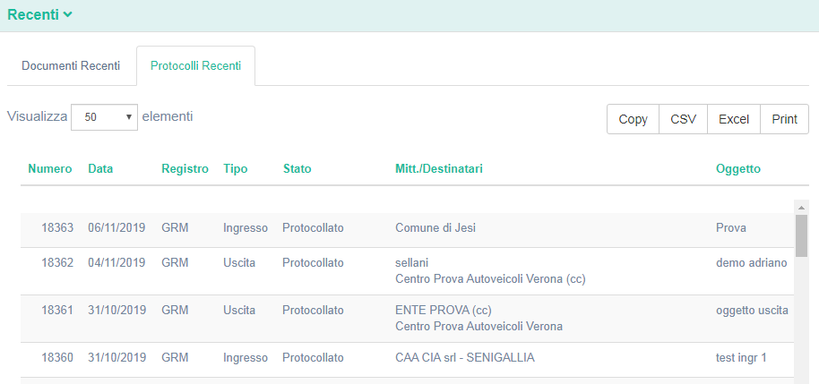

Nella sezione **protocolli recenti** vengono inserite anche le e_mail che sono state ricevute nella casella di posta elettronica che l’utente ha selezionato come predisposte alla protocollazione .

**Nota Bene**: i predisposti vengono riportati con un colore diverso rispetto ai protocolli.

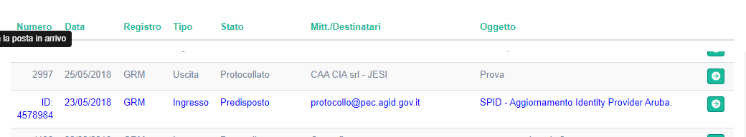

### Menù Principale – Gestione Rubrica e Registro Repertori

Se si accede si dispone delle abilitazioni necessarie, dal menù principale è possibile accedere alla gestione rubrica ed al registro repertori.

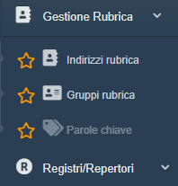

Cliccando la voce Indirizzi rubrica si apre la finestra da cui è possibile la ricerca degli indirizzi in rubrica attraverso l’inserimento di alcuni parametri: codice, cognome o descrizione e tipo. Dalla stessa maschera è possibile inserire nuove voci in rubrica.

**Novità**: In Paleo è possibile inserire **Gruppi**, utili quando si deve inviare lo stesso protocollo allo stesso gruppo di utenti.

Per creare un gruppo è sufficiente cliccare sull’icona “**Gruppi in rubrica”** presente nel menù principale in modo da accedere nella pagina di gestione dei Gruppi; cliccando sul tasto “**Nuovo** “ si visualizza la seguente maschera:

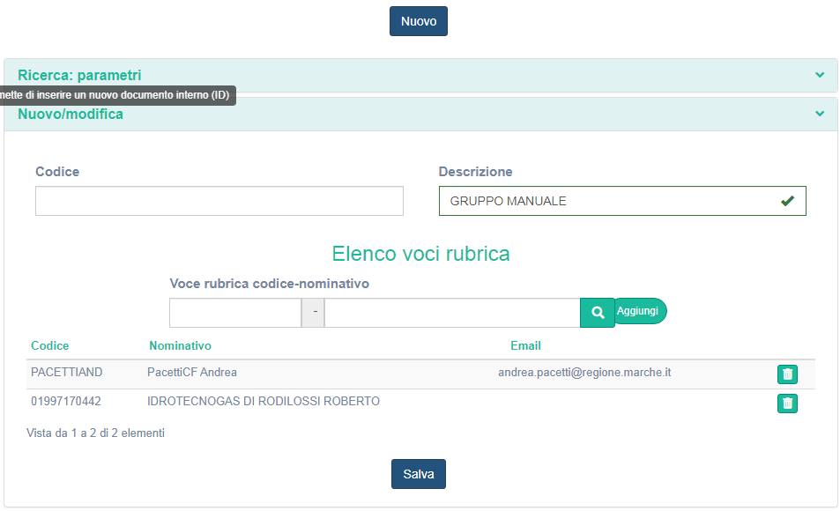

Dopo aver digitato la Descrizione ed il codice del gruppo si procede con l’associazione degli utenti selezionandoli dall’elenco delle voci in rubrica. Terminato l’inserimento dei parametri si deve procedere con il salvataggio delle impostazioni.

**Nota Bene**: E’ sempre possibile modificare sia i parametri inseriti per i gruppi che l’elenco delle voci in rubrica associate.

### Gestione Registri e Repertori

Gli utenti aventi il ruolo di amministratore di registro possono accedere alla gestione dei Registri e Repertori.

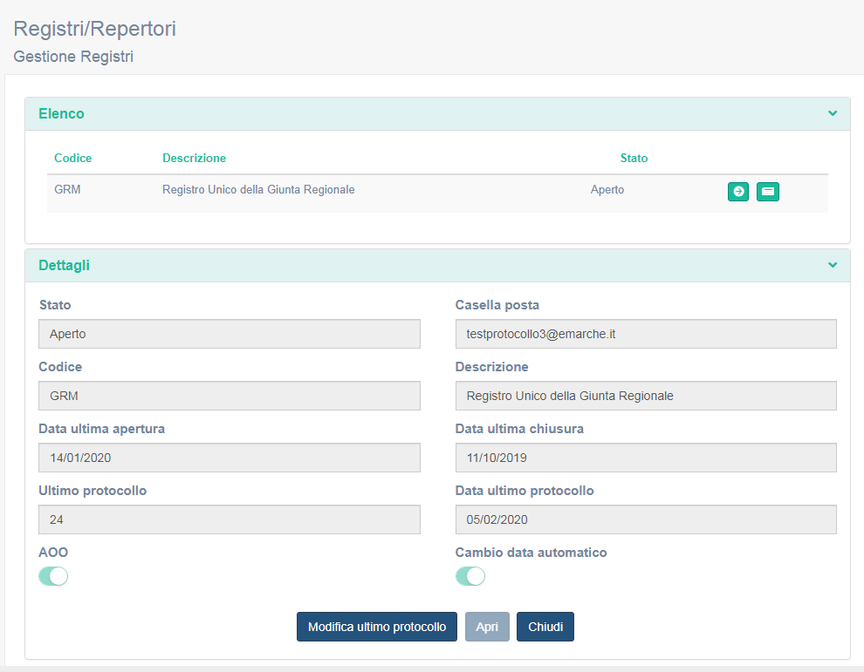

Nella pagina di gestione è possibile visualizzare l’elenco dei Registri ( nel caso della Regione Marche è disponibile un solo registro) . Selezionando il registro è possibile visualizzarne i dettagli come la data di apertura, il codice , il nome, etc.. Da questa schermata è possibile aprire / chiudere il registro e modificare il numero dell’ultimo protocollo.

Il registro giornaliero di protocollo viene creato automaticamente per ogni giorno il giorno successivo. Inoltre è possibile crearlo manualmente attraverso la funzione **Crea Giornale**. Infine è possibile visualizzare il contenuto dei singoli giornali di protocollo ed i relativi dati di conservazione.

### Personalizzazione dell’Home Page.

E’ possibile personalizzare alcuni aspetti dell’home page; ad esempio è possibile modificarne il colore: cliccando sul proprio nome comparirà un menù a tendina che permette di scegliere la tonalità preferita.

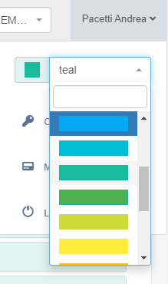

Inoltre è possibile personalizzare la schermata di home page selezionando i **preferiti** ossia le attività che vengono utilizzate con maggior frequenza e che quindi si ha necessità di avere a portata di mano.

Per far ciò è necessario cliccare sulla stellina “Aggiungi /Riumovi preferiti “ presente in tutte le attività ; selezionando poi il pulsante in alto a destra “Seleziona Preferiti” verranno visualizzate soltanto le attività precedentemente indicate, omettendo le altre.

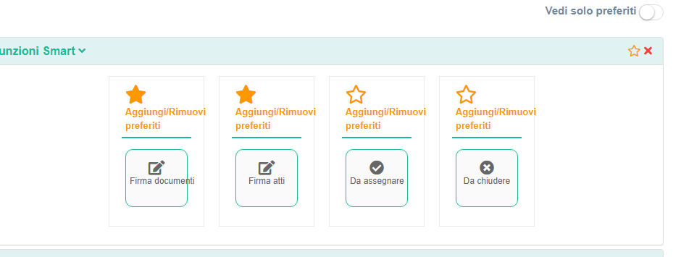

# Capitolo 2 - CARICAMENTO DI UN DOCUMENTO

### Caricamento del Documento

In Paleo come ben noto vengono gestiti tre tipologie di documenti:

1. **Documenti** : si tratta di documenti interni, non necessariamente destinati ad esser spediti fuori dall’AOO e che pertanto non vengono registrati nel registro protocollo, ma hanno soltanto un ID:
2. **Protocollo in ingresso**: qualsiasi documento ricevuto dall’Ente che deve esser registrato a norma di legge nell’apposito Registro di protocollo.
3. **Protocollo in uscita** : qualsiasi documento prodotto dall’Ente che deve esser spedito all’esterno dell’ente stesso.

Per poter procedere con la registrazione del **documento** è sufficiente cliccare l’apposita voce presente sul menù principale “ nuovo documento interno”

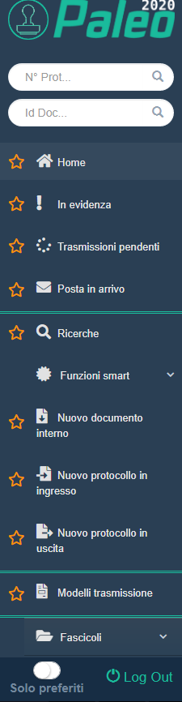

Cliccando sulla voce comparirà la maschera di inserimento e registrazione del documento interno. La registrazione del Documento è guidata passo passo dal sistema.

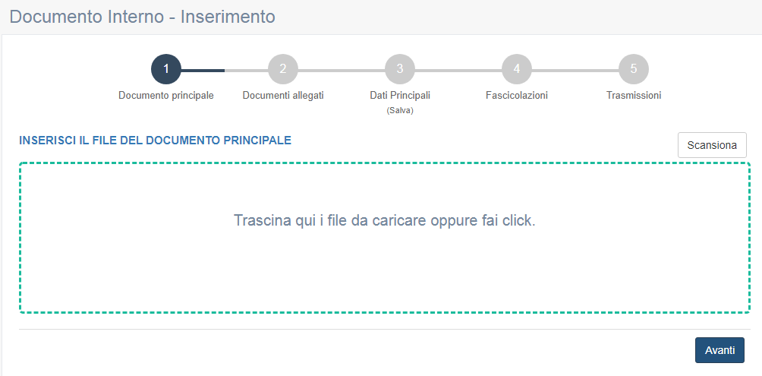

Il primo step consente di caricare al suo interno il documento sia trascinandolo direttamente all’interno dell’apposito spazio, sia caricandolo dalla finestra di dialogo.

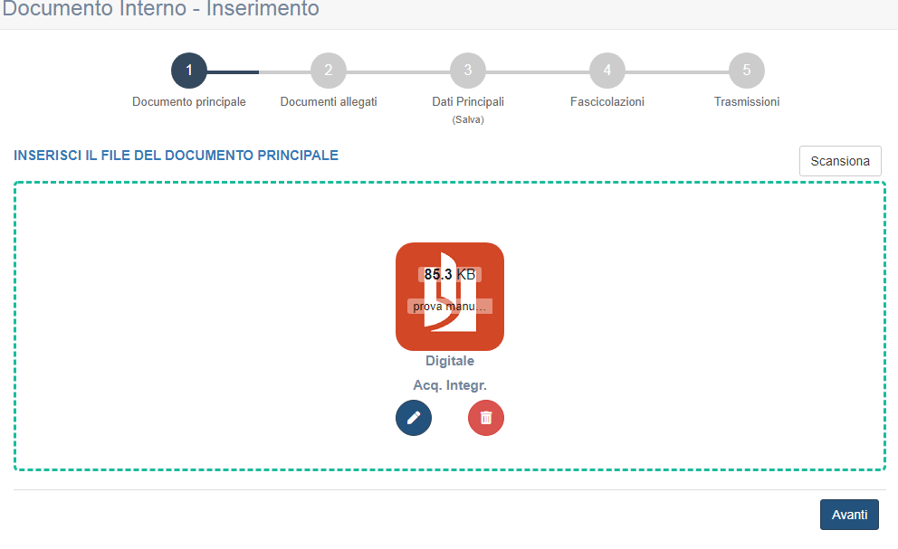

Dopo aver acquisto il documento principale in basso compariranno due bottoni.

Il bottone rosso con il cestino consente di rimuovere il file mentre il bottone blu apre una finestra di dialogo in cui è possibile fornire alcune informazioni sul file come il formato (digitale o cartaceo) e se è acquisto integralmente o meno.

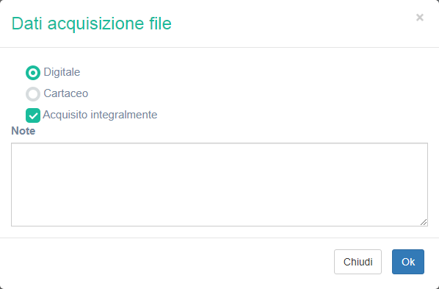

Per poter visualizzare il file appena caricato è sufficiente cliccare sopra l’icona dello stesso.

Selezionato il file e caricate le opportune informazioni è possibile procedere all’azione successiva cliccando il tasto avanti.

Il secondo step consente di caricare gli eventuali allegati al documento con le stesse modalità viste in precedenza per il documento principale con l’unica eccezione che per gli allegati non è presente l’opzione acquisito integralmente. E’ possibile caricare più allegati semplicemente cliccando nell’apposito riquadro oppure trascinando direttamente il file. E’ importante sottolineare che è possibile allegare file di qualsiasi formato.

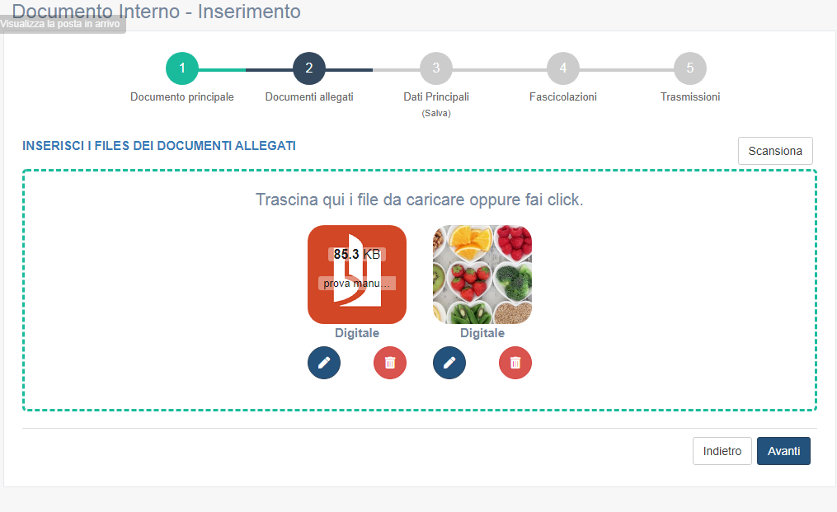

Terminato l’inserimento degli allegati è possibile accedere alla fase successiva cliccando avanti oppure tornare al primo step, ossia il caricamento del file principale.

Il terzo è uno step fondamentale in quanto in esso vengono gestiti i metadati del documento e si può procedere con il salvataggio dello stesso.

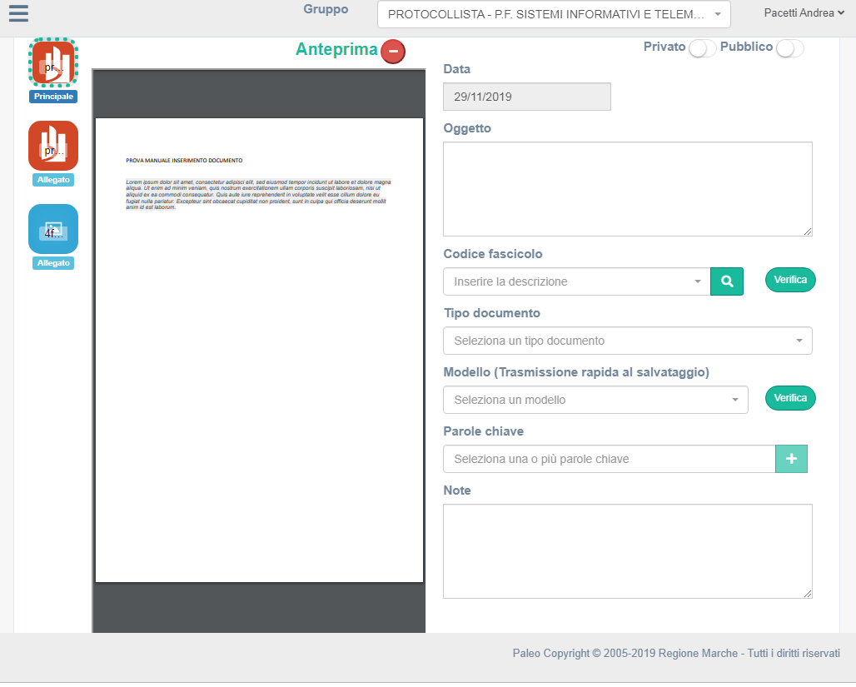

L’interfaccia propone a sinistra l’anteprima del documento e le icone relative al documento stesso ed agli eventuali allegati. Cliccandoci sopra è possibile visualizzarne l’anteprima. Cliccando l’apposito pulsante è possibile chiudere l’anteprima.

Nella maschera di inserimento dati vengono inseriti i metadati relativi al documento:

**Oggetto**: campo obbligatorio va sempre inserito

**Il codice fascicolo :** consente di associare rapidamente il documento ad un fascicolo specifico. Per la selezione di quest’ultimo è possibile digitare alcune parole facenti parte della descrizione dello stesso ed il sistema proporrà i fascicoli contenenti quanto si è digitato.

In alternativa cliccando sull’icona lente di ingrandimento il sistema apre una finestra di dialogo dove è possibile visualizzare il titolario di classificazione per cercare direttamente il fascicolo al suo interno.

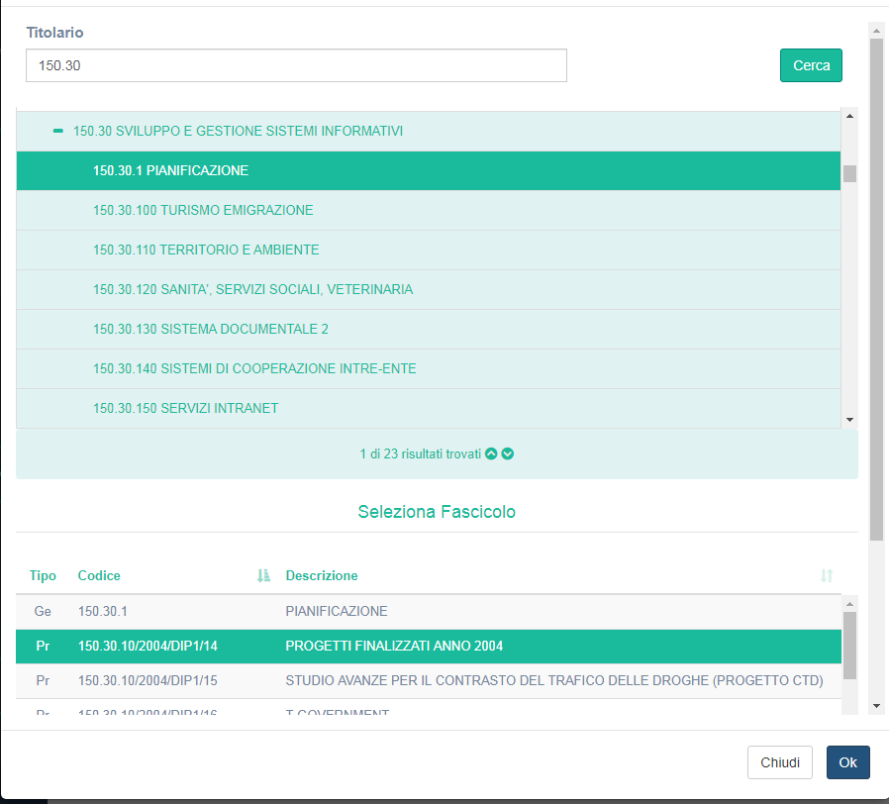

Ricercando il proprio nodo e sottonodo di interesse il sistema consente di visualizzare i relativi fascicoli cosicché l’utente è in grado di selezione il fascicolo di interesse.

Si ricorda che l’associazione del fascicolo **non è obbligatoria** e può esser fatta anche in secondo momento.

**Tipo documento**: consente di scegliere la tipologia del documento selezionandola da un menù a tendina ( lettera, fax…).

**Modello di trasmissione**: consente la selezione di un modello di trasmissione precedentemente creato attraverso un menù a tendina.

**Parole chiave**: è possibile selezionare una o più parole chiave, eventualmente utili in fase di ricerca del documento stesso. Per gli utenti abilitati ( AMMINISTRATORE DI REGISTRO) è possibile anche l’inserimento di nuove parole chiave semplicemente cliccando il tasto + alla destra del campo.

Queste informazioni, seppur utili, non sono obbligatorie.

Una volta compilati i campi di interesse è possibile **salvare** il documento cliccando l’apposito tasto in basso al centro.

Avvenuto il salvataggio del documento in alto verranno visualizzati i dati identificativi dello stesso:

1. **Stato del documento**: un semaforo consente di verificare lo stato del documento; in questo caso le possibili opzioni sono: Creato ( semaforo verde), Annullato (semaforo rosso).
2. **Autore** ossia chi lo ha creato.
3. **ID** del documento
4. La **data** di creazione e la **segnatura** composta dall’ID, dalla data di creazione del documento e dalla sigla dell’U.O. che lo ha creato.

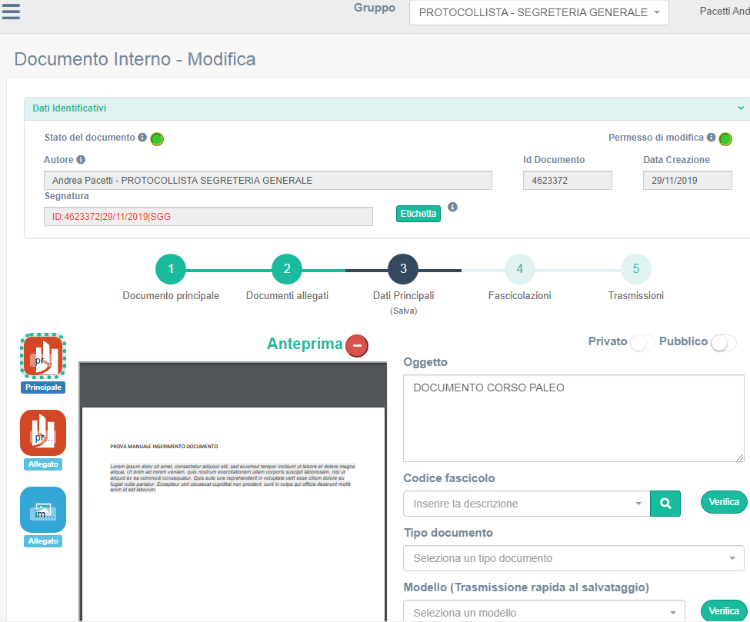

Il salvataggio del documento attiva inoltre una serie di bottoni corrispondenti ad altrettante azioni. I bottoni si distinguono in due categorie: quelli **blu** attivano specifiche azioni che possono esser svolte sul documento acquisito, quelle **verdi** consentono la consultazione delle informazioni del documento. Questi ultimi sono:

**Visibilità**: permette di verificare chi ha la visibilità del documento,

**Conservazion**e: permette di visualizzare le informazioni sulla conservazione.

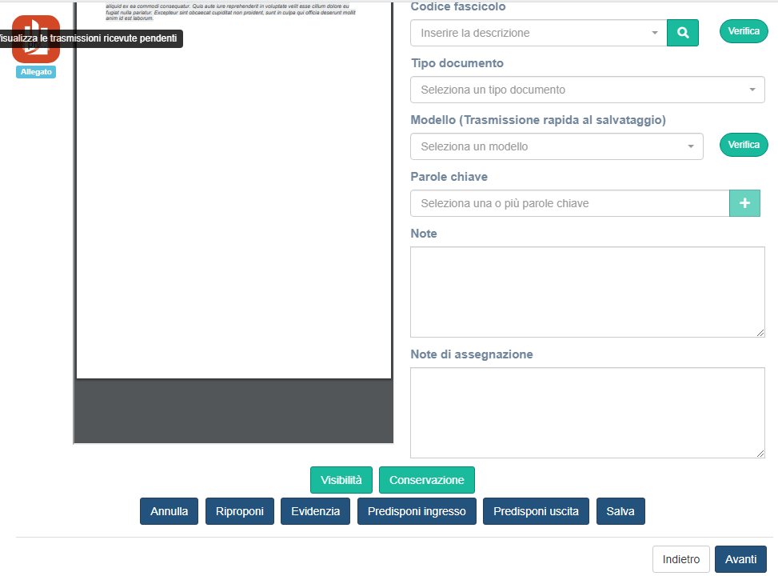

I tasti blu sono i seguenti:

**Annulla**: il tasto consente di annullare il documento.

**Riproproni**: permette di compilare un nuovo documento a partire da quello attuale.

**Evidenzia**: mette in evidenza il documento in modo da poterlo facilmente reperire in seguito nella home page.

Infine, trattandosi di un documento il sistema consente propone le seguenti azioni:

**Predisponi in ingresso**: permette di completare i dati del documento per la protocollazione in ingresso, cliccandoci sopra verrà aperta la maschera di inserimento del protocollo in ingresso consentendo all’utente di inserire i dati come ad esempio il mittente, il registro etc.. per poi procedere alla protocollazione.

**Predisponi in uscita**: permette di completare i dati del documento per la protocollazione in uscita.

Come per la predisposizione in ingresso apre la maschera di inserimento dei dati per il protocollo in uscita.

# Capitolo 3 - PROTOCOLLO IN USCITA

### Il Protocollo in Uscita

L’iter di inserimento di un protocollo in uscita è del tutto simile a quello previsto per il documento; Il primo step prevede la selezione del documento che si intende protocollare che può avvenire sia trascinandolo direttamente nella finestra di acquisizione sia cliccando all’interno della finestra stessa. In quest’ultimo caso si aprirà la finestra di dialogo che consente di selezionare il file.

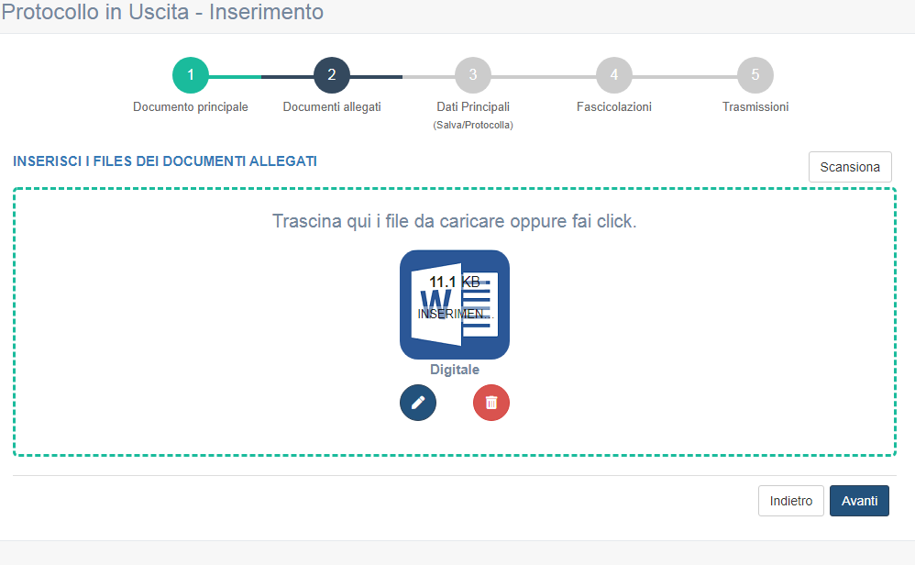

Una volta acquisito il documento sarà possibile:

1. Visualizzarlo cliccando semplicemente sopra l’ icona del documento stesso.
2. Scegliere il tipo di acquisizione se digitale o cartaceo.

N.B. la maschera di dialogo che si apre oltre a consentire la scelta della tipologia di acquisizione del documento consente di determinare se questo è stato acquisito integralmente ( opzione scelta per dafault) o meno.

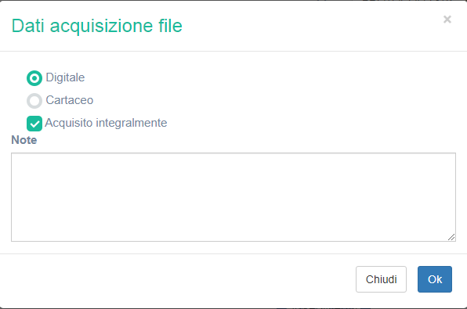

1. Eliminare il documento ( icona cestino) .

NOTA BENE: Ovviamente è possibile allegare UN SOLO FILE come documento principale, se si prova ad aggiungere un altro file il sistema da il seguente errore

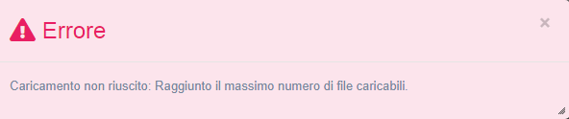

Una volta acquisito il documento, cliccando il tasto avanti, è possibile procedere al secondo step in modo da poter acquisire gli eventuali allegati.

L’acquisizione degli allegati avviene in maniera analoga a quella del documento principale con la sola eccezione che è possibile allegare diversi file.

Per ciascun file allegato è possibile:

1. La visualizzazione cliccando semplicemente sull’icona del documento
2. Selezionare la tipologia se digitale o cartaceo ( icona blu penna)
3. Eliminare il file ( icona rossa cestino)

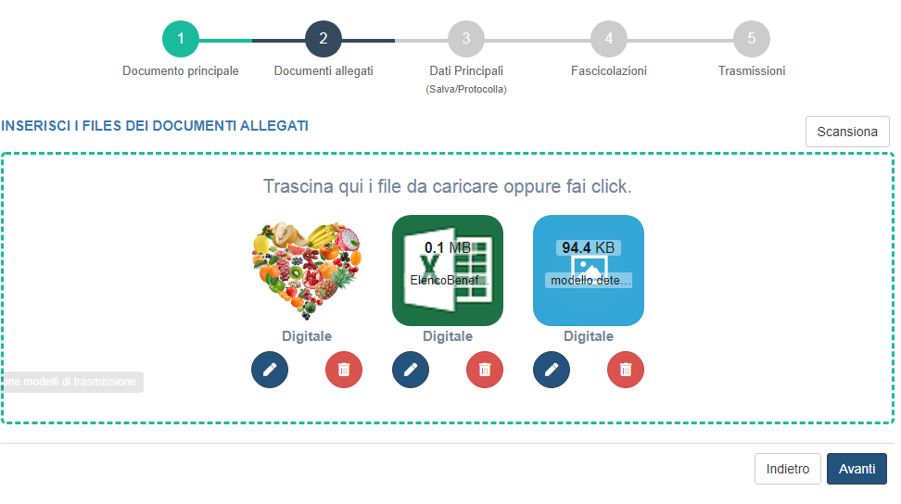

Una volta selezionati gli eventuali allegati, cliccando il tasto “Avanti” in basso a destra è possibile accedere al terzo step di caricamento dati principali e protocollazione.

Il terzo è il passaggio fondamentale che ci consente di associare al documento e ad i suoi eventuali allegati i **metadati** previsti a norma di legge e di procedere quindi con la protocollazione.

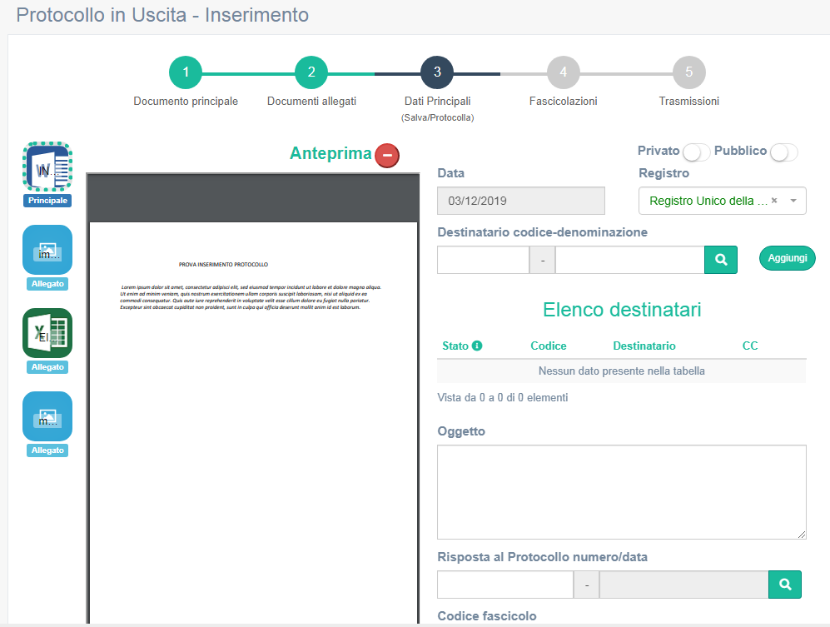

Nella finestra di inserimento dati è visibile l’anteprima del documento ( cliccando sull’apposita icona è possibile ridurla); a sinistra dell’anteprima sono presenti le icone di tutti i file che compongono il documento, vale a dire il documento principale e gli eventuali allegati. Cliccando sulle icone è possibile visualizzarli singolarmente nell’apposita finestra. Grazie alla possibilità di visualizzare in anteprima il documento è possibile ad esempio copiare l’ oggetto ed incollarlo nell’apposito campo oggetto.

La maschera di inserimento dei dati propone in maniera automatica la data giornaliera ( dato non modificabile); dalla stessa è possibile selezionare il Registro di competenza.

Nota Bene: il sistema indica se il registro selezionato è attivo scrivendolo di **verde**.

E’ inoltre è possibile indicare se il documento è **pubblico** o **privato**, in questo ultimo caso viene ridotta la visibilità del documento solamente all’utente che lo ha creato.

Nel protocollo in uscita è necessario selezionare il **destinatario**. La selezione del destinatario è possibile in diversi modi:

**Ricerca attraverso il codice**: nella rubrica i destinatari sono associati ad un codice è possibile digitarlo integralmente ed in questo caso verrà inserito nell’elenco destinatari. E’ possibile inoltre digitare parte del codice per avviare la ricerca. In questo caso verrà attivata una finestra di dialogo in cui poter visualizzare i risultati presenti in rubrica da cui è possibile selezionare il destinatario.

**Ricerca attraverso il nome**: anche in questo caso è possibile digitare parte del nominativo e cliccare sull’icona lente di ingrandimento: si aprirà una finestra da cui è possibile selezionare il nome del destinatario.

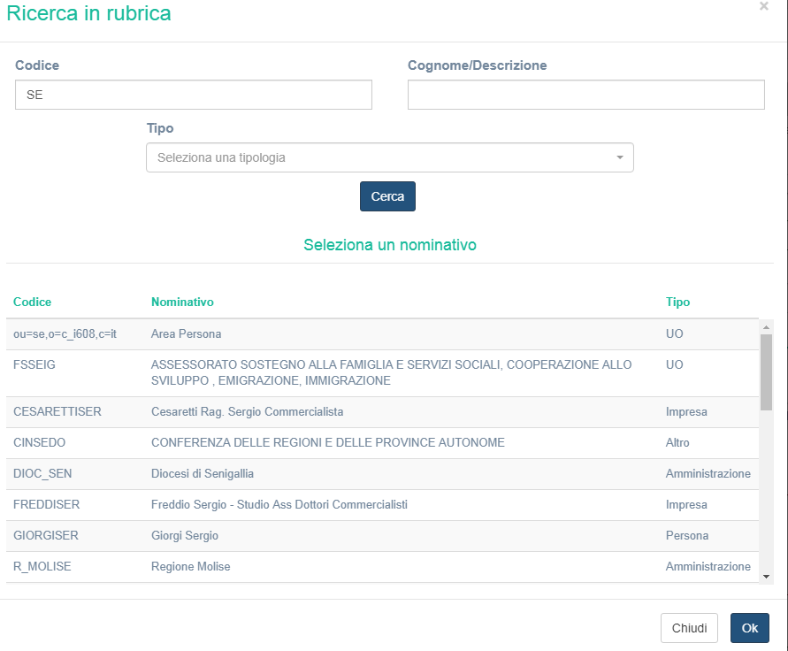

Se il destinatario non è presente in rubrica è possibile inserirlo come **occasionale**. Inserendo una voce per occasionale e cliccando aggiungi verrà creata una riga nell’elenco dei destinatari; cliccando sull’icona si apre la maschera di inserimento “Dettaglio destinatario” dove poter caricare i dati di riferimento.

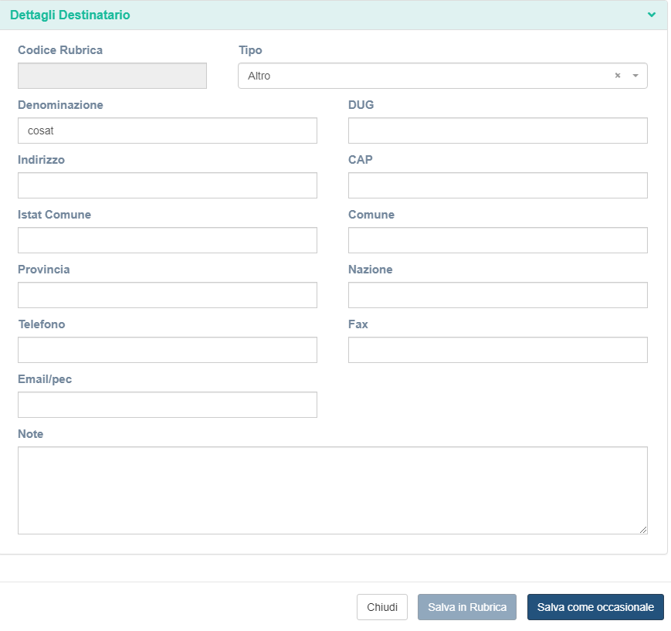

Una volta caricati i dati è possibile salvare in Rubrica ( solo per utenti abilitati) oppure salvare come occasionale, in questo caso non verrà inserito in rubrica.

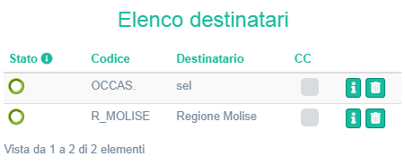

E’ possibile selezionare più destinatari per ogni protocollo in uscita ed è possibile anche inserire i destinatari in CC fleggando l’apposito check.

**IMPORTANTE**: Per ogni destinatario è poi possibile monitorare lo stato della spedizione .

I possibili valori sono riportati nella figura sottostante:

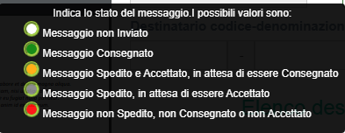

Nel protocollo in uscita è possibile indicare se il documento che si sta creando è una risposta ad un protocollo, è possibile indicarlo nell’apposita sezione denominata **Risposta al protocollo** da cui è possibile ricercare il protocollo di riferimento; inserendo tre caratteri nel campo di descrizione verrà aperta una finestra di dialogo in cui è possibile ricercare il protocollo.

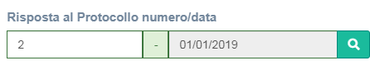

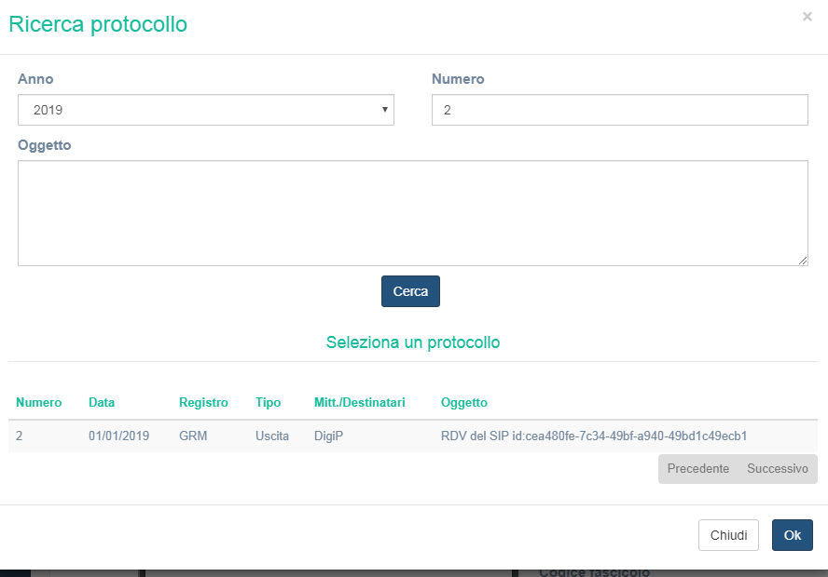

Come in precedenza è possibile associare subito il protocollo ad un **fascicolo**: è possibile ricercare il fascicolo semplicemente digitando le prime tre lettere: in questo caso il sistema restituisce l’elenco dei fascicoli contenenti quello che si è digitato.

Dalla maschera di inserimento dati protocollo è possibile poi:

1. selezionare l’eventuale **modello di trasmissione** creato in precedenza,
2. selezionare attraverso il menù a tendina la tipologia del documento,
3. aggiungere note e parole chiave utili soprattutto ai fini della ricerca.

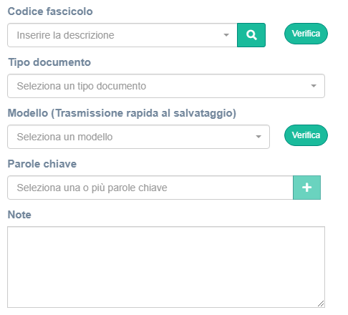

Una volta terminata la compilazione dei dati il sistema consente di salvare il documento senza protocollarlo oppure procedere direttamente con la protocollazione.

Se si procede con il **salvataggio** verrà creato un **predisposto** alla protocollazione e saranno attivati tutti i bottoni in basso alla finestra ad eccezione ovviamente del tasto spedisci.

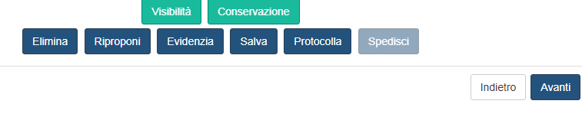

Premendo il tasto **protocolla** verrà assegnata al documento la segnatura del protocollo e verranno resi definitivi i dati del documento ossia:

1. l’autore
2. la data creazione e la data del protocollo
3. numero di protocollo
4. l’ID
5. lo stato del protocollo: I valori associati al protocollo sono:

* semaforo verde: protocollato
* semaforo giallo: predisposto
* semaforo rosso: annullato

**IMPORTANTE**: l’azione di protocollazione genera la segnatura di protocollo che ai sensi dell’art. 55 DPR 445/2000   consiste nell'associazione al documento informatico originale delle informazioni riguardanti il documento stesso allo scopo d'individuare in modo inequivocabile ciascun documento soggetto a procedura di registrazione. E’ possibile inoltre stampare l’etichetta cliccando il tasto “Etichetta”.E’ possibile gestire il template dell’etichetta e i margini di stampa dal menù utente in alto a destra.

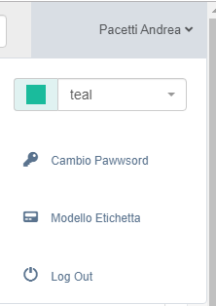

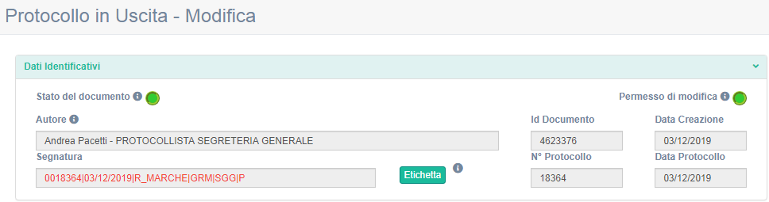

Come avviene per il salvataggio del documento anche la creazione del protocollo attiva una serie di bottoni visibili nella parte bassa della schermata.

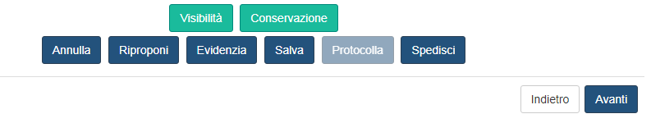

**Visibilità**: consente di verificare chi ha visibilità del protocollo.

**Conservazione**: consente di verificare i dati relativi alla conservazione del documento

**Annulla**: annulla il protocollo

**Riproponi**: permette di compilare il protocollo a partire dai dati caricati nel protocollo ( destinatari, registro di protocollo, oggetto, etc..)

**Evidenzia**: consente di evidenziare il protocollo

**Salva**: consente di salvare le eventuali modifiche ad alcuni campi del protocollo come ad esempio le note, le parole chiave o i modelli di trasmissione.

**Spedisci**: consente di spedire il documento ai destinatari selezionati.

# Capitolo 4 - PROTOCOLLO IN INGRESSO

### Il Protocollo in Ingresso

L’iter di inserimento di un protocollo in Ingresso è del tutto simile al caricamento del protocollo in uscita a cui si rimanda, cambiano ovviamente i dati principali relativi allo step 3 .

Il terzo passaggio è fondamentale in quanto ci consente di associare al documento e ad i suoi eventuali allegati i **metadati** previsti a norma di legge e di procedere quindi con la protocollazione.

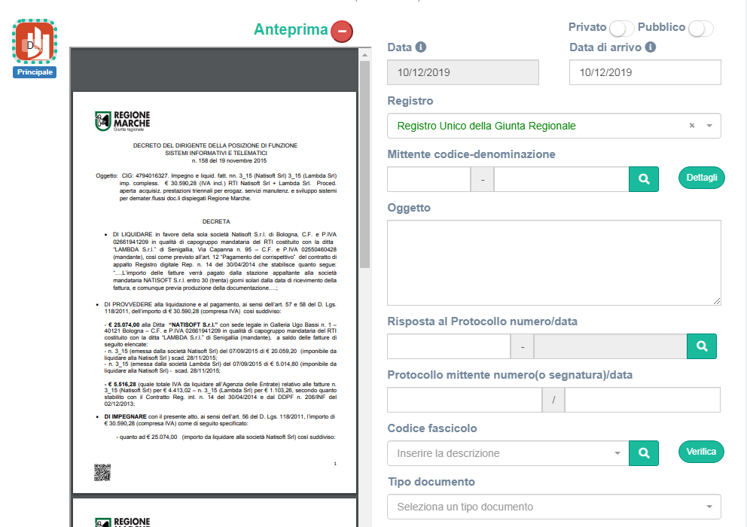

Come per il protocollo in uscita, la maschera di inserimento dei dati propone in maniera automatica la data di registrazione del protocollo ( dato non modificabile); a fianco della data di protocollazione c’è la data di arrivo del protocollo.

**NOTA BENE**: il sistema controlla che la data di arrivo del protocollo non sia precedente alla data di protocollo mittente e non sia successiva alla data del protocollo.

E’ possibile indicare se il documento è pubblico o privato, in questo ultimo caso viene ridotta la visibilità del documento solamente all’utente che lo ha creato.

Nel protocollo in ingresso è necessario inserire il **mittente**; come avviene per i destinatari, la selezione del mittente è possibile in diversi modi:

**Ricerca attraverso il codice**: nella rubrica le voci sono associate ad un codice che digitato nell’apposito campo consente di selezione. E’ possibile inoltre digitare parte del codice per avviare la ricerca. In questo caso verrà attivata una finestra di dialogo in cui poter visualizzare i risultati presenti in rubrica da cui è possibile selezionare il mittente.

**Ricerca attraverso il nome**: anche in questo caso è possibile digitare parte del nominativo e cliccare sull’icona lente di ingrandimento: si aprirà una finestra da cui è possibile selezionare il nome del mittente.



Se il mittente non è presente in rubrica è possibile inserirlo come **occasionale**. Inserendo una voce per occasionale e cliccando aggiungi verrà creata una riga nell’elenco dei destinatari; cliccando sull’ apposito pulsante dettagli si apre la maschera di inserimento “Dettaglio mittente ” dove poter caricare i dati di riferimento.

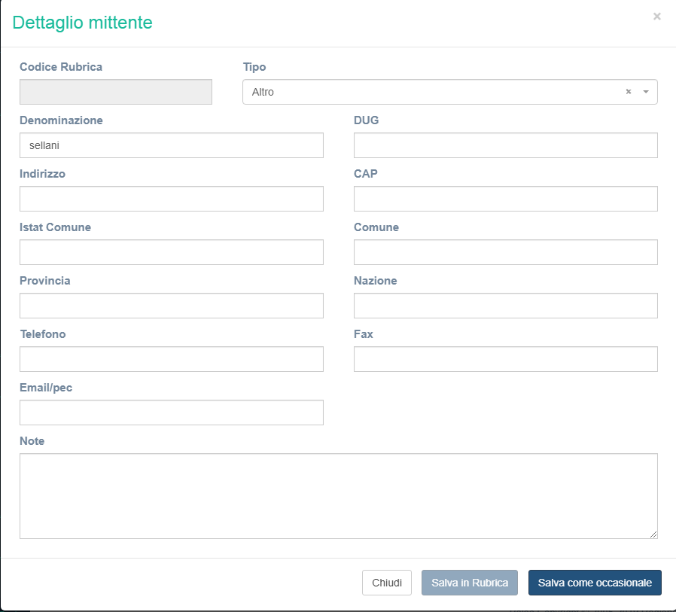

Una volta caricati i dati è possibile salvare in Rubrica ( solo per utenti abilitati) oppure salvare come occasionale, in questo caso non verrà inserito in rubrica.

Nel protocollo in ingresso è possibile indicare se il documento che si sta creando è una risposta ad un protocollo selezionandolo nell’apposita sezione **Risposta al protocollo** da cui è possibile ricercare il documento a cui il protocollo in ingresso fa riferimento; inserendo tre caratteri nel campo di descrizione verrà aperta una finestra di dialogo in cui è possibile ricercare il protocollo.



Come in precedenza è possibile associare subito il protocollo ad un **fascicolo**: è possibile ricercare il fascicolo semplicemente digitando le prime tre lettere: in questo caso il sistema restituisce l’elenco dei fascicoli contenenti quello che si è digitato.

Dalla maschera di inserimento dati protocollo è possibile poi selezionare l’eventuale **modello di trasmissione** creato in precedenza, selezionare attraverso il menù a tendina la tipologia del documento ed aggiungere note e parole chiave utili soprattutto ai fini della ricerca.



Una volta terminata la compilazione dei dati il sistema consente di salvare il documento senza protocollarlo oppure procedere direttamente con la protocollazione.

Se si procede con il **salvataggio** verrà creato un **predisposto** alla protocollazione

Premendo il tasto **protocolla** verrà assegnata al documento la segnatura del protocollo e verranno resi definitivi i dati del documento ossia:

1. l’autore
2. la data creazione e la data del protocollo
3. numero di protocollo
4. l’ID
5. lo stato del protocollo: I valori associati al protocollo sono:

* semaforo verde: protocollato
* semaforo giallo: predisposto
* semaforo rosso: annullato

**IMPORTANTE**: l’azione di protocollazione genera la segnatura di protocollo che ai sensi dell’art. 55 DPR 445/2000   consiste nell'associazione al documento informatico originale delle informazioni riguardanti il documento stesso allo scopo di d'individuare in modo inequivocabile ciascun documento soggetto a procedura di registrazione. E’ possibile inoltre stampare l’etichetta cliccando il tasto “Etichetta”.E’ possibile gestire il template dell’etichetta e i margini di stampa dal menù utente in alto a destra.



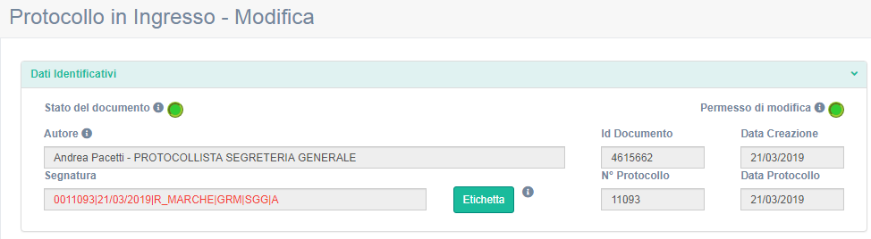

Come avviene per il salvataggio del documento anche la creazione del protocollo attiva una serie di bottoni visibili nella parte bassa della schermata.

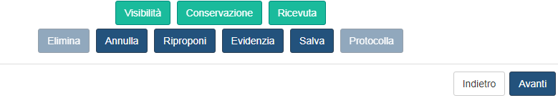

**Visibilità**: consente di verificare chi ha visibilità del protocollo.

**Conservazione**: consente di verificare i dati relativi alla conservazione del documento.

Ricevuta: consente di stampare la ricevuta di protocollo.

**Annulla**: annulla il protocollo

**Riproponi**: permette di compilare il protocollo a partire dai dati caricati nel protocollo ( destinatari, registro, oggetto, etc..

**Evidenzia**: consente di evidenziare il protocollo

**Salva**: consente di salvare le eventuali modifiche ad alcuni campi del protocollo come ad esempio le note, le parole chiave o i modelli di trasmissione.

# Capitolo 5 - FASCICOLAZIONE E TRASMISSIONE

### Fascicolazione e Trasmissione

La trasmissione e la fascicolazione dei documenti sono gli ultimi due step comuni sia alla gestione dei documenti che a quella dei protocolli in ingresso ed in uscita.

### Step 4- Fascicolazione di un documento.

Analogamente a quanto avviene per i documenti/protocolli cartacei anche i documenti digitali possono essere organizzati logicamente in fascicoli virtuali. Quindi è possibile replicare l’archiviazione fisica del documento anche sul sistema di archiviazione informatica. Paleo 2020 integra al sui interno il titolario di classificazione, inteso come il sistema che indica le modalità con cui i diversi documenti prodotti dall’Ente devono essere classificati e ordinati all’interno di un archivio.

Nel sistema ogni documento/ protocollo può esser associato ad uno o più fascicoli: infatti, nel fascicolo viene inserito solo il riferimento ai documenti; quindi non c’è duplicazione dei documenti all’interno del sistema.

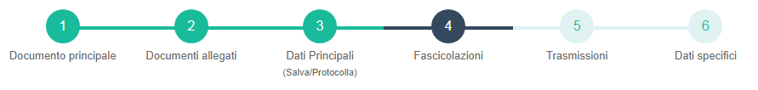

Nella gestione dei documenti/protocolli Il quarto step “**fascicolazioni**” consente di associare questi ultimi ad uno più fascicoli.

Per selezionare i fascicoli è sufficiente inserire 3 o più caratteri presenti nell’apposito campo descrizione; in questo modo il sistema carica direttamente nella maschera il fascicolo. Per completare la fascicolazione è sufficiente cliccare sul tasto “Fascicola”.

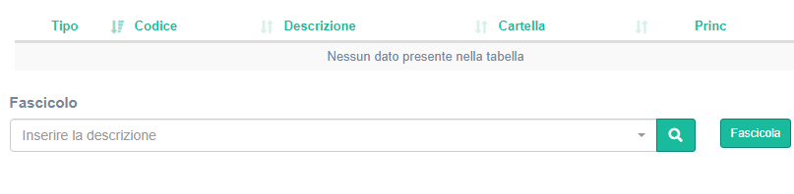

In alternativa è possibile avviare la ricerca avanzata del fascicolo cliccando sull’icona “lente di ingrandimento”; in questo modo verrà visualizzata una finestra di dialogo in cui è visibile il titolario di classificazione da cui è possibile selezionare il nodo del titolario di interesse. A selezione avvenuta il sistema propone tutti i fascicoli presenti nel nodo prescelto per cui è possibile selezionare il proprio fascicolo.

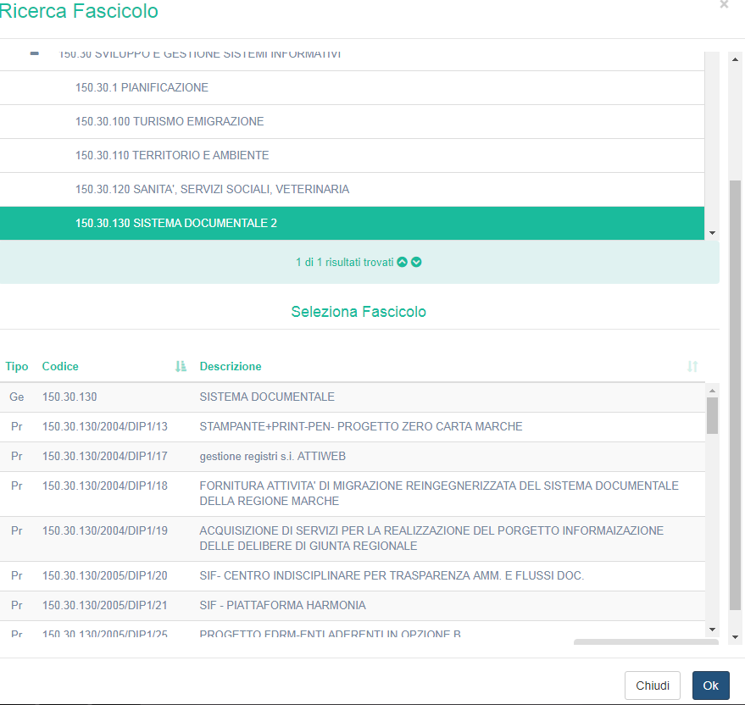

Avvenuta la selezione del fascicolo è sufficiente cliccare il pulsante **fascicola** per creare l’associazione tra il documento /protocollo ed il fascicolo stesso.

Il sistema consente di selezionare più fascicoli indicando il **principale**, inoltre è sempre possibile eliminare la fascicolazione cliccando sul pulsante cestino.

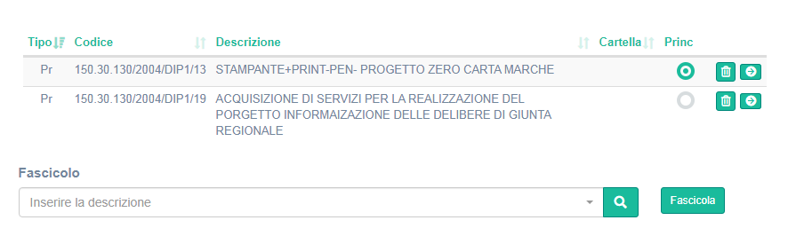

La **gestione dei fascicoli** può esser fatta anche dal menù principale. La funzione di gestione fascicoli consente all’utente di ricercare e creare fascicoli all’interno del titolario di classificazione e di gestirne le trasmissioni.

In particolare è possibile visualizzare e creare **Report**, sia in formato .pdf che .xls, relativi al **repertorio** dei fascicoli, ai fascicoli scartati, ai fascicoli depositati ed anche all’elenco dei documenti presenti in un determinato fascicolo.

Selezionando la voce “**gestione fascicoli**” dal menù principale invece verrà visualizzata la maschera che consente di **cercare** ed **inserire** nuovi fascicoli nel titolario di classificazione. La prima schermata che si presenta consente la visualizzazione schematica di tutto il titolario con l’opportunità di approfondire la visualizzazione fino al livello più annidato (il terzo)

Questo schema consente all’utente di ricercare il fascicolo contenuto all’interno di un nodo.

La **ricerca** dei fascicoli può esser fatta in due modi:

1. Inserendo il numero o la descrizione (almeno 3 caratteri) del nodo del titolario di riferimento nell’apposita casella di inserimento, in questo modo è possibile visualizzare l’elenco fascicoli presenti in esso ed eventualmente selezionare quello di interesse.
2. Inserendo nell’apposita maschera alcuni parametri di ricerca come il codice, la descrizione l’Unità Operativa….

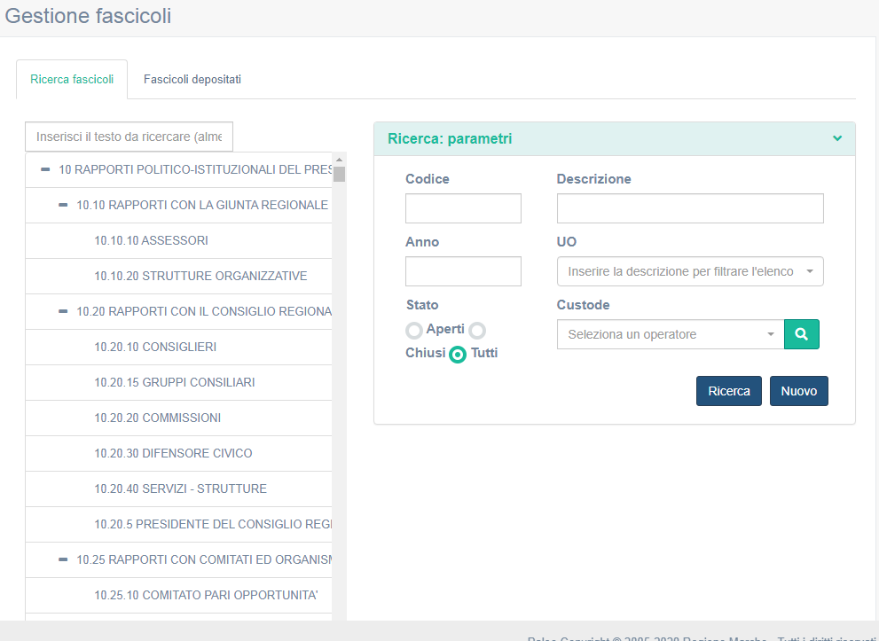

Dalla maschera di ricerca dei fascicoli è possibile creare un **nuovo fascicolo**: dopo aver selezionato nel titolario il nodo sotto cui si vuol salvare il fascicolo è sufficiente cliccare il bottone nuovo e verrà visualizzata la seguente finestra di dialogo:

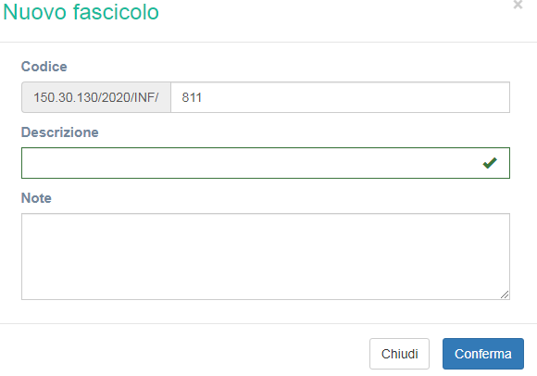

Come si può vedere il codice fascicolo ha alcune informazioni non modificabili:

1. l’indicazione del nodo di titolario,
2. l’anno di apertura
3. la struttura di riferimento.

La parte modificabile del fascicolo è il numero che viene proposto in ordine crescente. Per completare la creazione del fascicolo è necessario inserire la descrizione e le eventuali note e procedere con il tasto **conferma**.

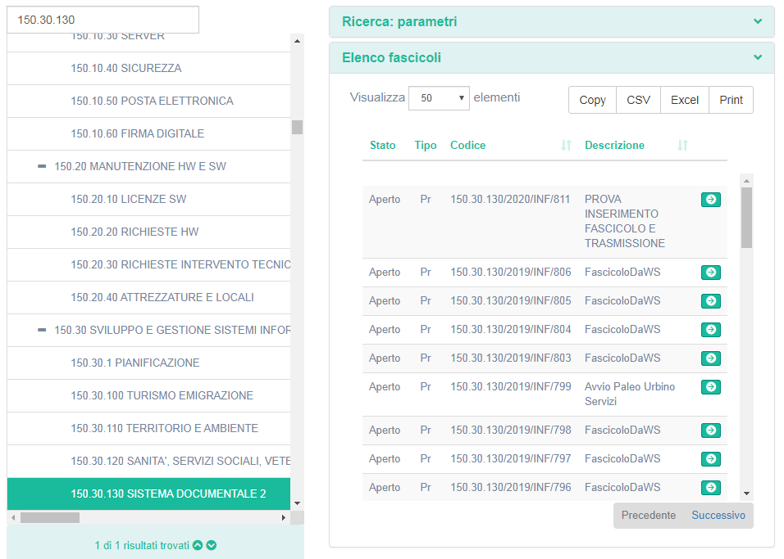

Il fascicolo creato verrà inserito nell’elenco fascicoli afferenti allo specifico nodo del titolario, selezionandolo è possibile accedere alla maschera contente **i dati principali** dello stesso come il codice, la descrizione, il custode etc…

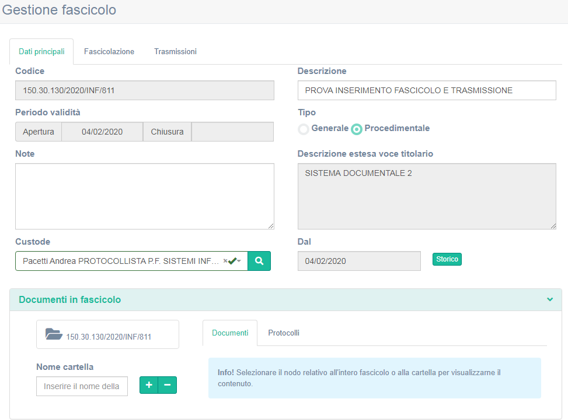

In basso nella pagine di **Dati principali** si trovano i bottoni che consentono di svolgere alcune azioni sul fascicolo ( bottoni blu) o forniscono alcune informazioni ( bottoni verdi):

**SALVA**: salva le modifiche al fascicolo

**APRI**: se il fascicolo è chiuso consente di riaprirlo

**CHIUDI**: se il fascicolo è chiuso consente di chiuderlo

**ELIMINA**: elimina il fascicolo

**VISIBILITA’** : consente di verificare chi ha visibilità del fascicolo

**STORICO**: mostra lo storico delle voci di titolario del fascicolo

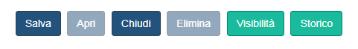

Nella tab. **Custode** (che compare dopo il salvataggio del fascicolo), viene indicato il custode del

fascicolo. Al momento della creazione del fascicolo il nome del custode viene automaticamente impostato uguale a quello dell’utente creatore; nel caso ciò non corrispondesse alla realtà l’utente che ha creato il fascicolo può modificare il nome del custode digitando all’interno della tab. **Custode** il nome dell’utente oppure ricercandolo tra i vari utenti cliccando sulla lente di ingrandimento. In quest’ultimo caso verrà aperta la seguente finestra di ricerca operatore.

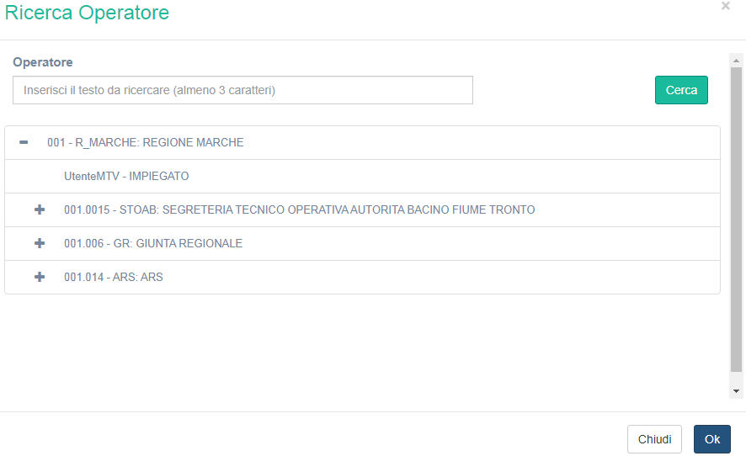

Nella parte inferiore della pagina è possibile visualizzare e modificare i **dati archivistici** del fascicolo e le

cartelle (sottofascicoli) che vi sono state create con le relative informazioni. **E’ possibile creare una sottocartella all’interno del fascicolo cliccando sul tasto “+” .**

NOTA BENE: i dati presenti in questa sezione possono essere modificati solamente dal CUSTODE del fascicolo che ovviamente è la persona incaricata alla conservazione ed allo smaltimento della documentazione contenuta in esso.

Nella pagina di gestione del fascicolo nella seconda finestra “**fascicolazione**” vengono visualizzati i documenti/ protocolli messi precedentemente in evidenza in modo da poterli inserire nel fascicolo: è sufficiente selezionarli e cliccare il tasto **fascicola**.

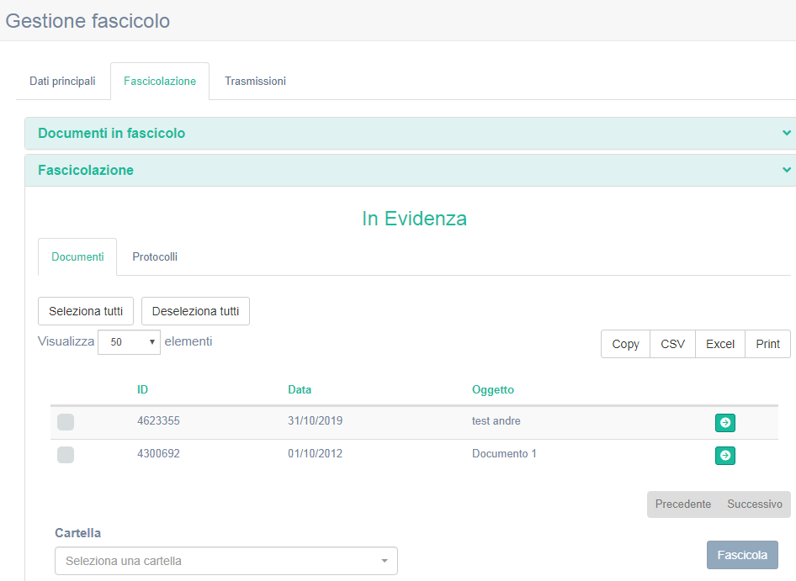

Come per i documenti /protocolli anche per i fascicoli è possibile ampliarne la visibilità attraverso le **trasmissioni** accedendo nell’tab trasmissioni da dove è possibile visualizzare sia lo storico delle trasmissioni che crearne una nuova.

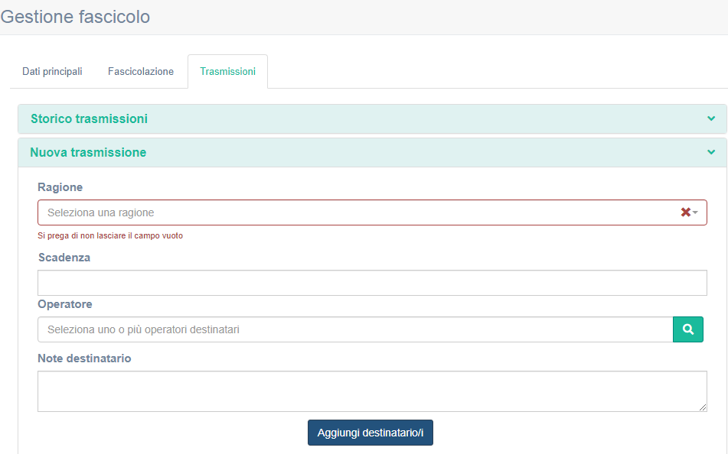

### Step 5 - Trasmissioni dei Documenti / Protocolli

Attraverso le trasmissioni è possibile ampliare la visibilità del documento, oltre che a permettere determinate azioni sui documenti/fascicoli trasmessi. E’ necessario specificare che la trasmissione di un documento o di un protocollo non comporta l’invio fisico del documento ma amplia solamente la visibilità dello stesso.

NOTA BENE: è possibile verificare chi può vedere ciascun documento/ protocollo cliccando il tasto “**visibilità**” presente in basso nella maschera di inserimento dei dati.

IMPORTNTE: i documenti ( non protocollati) possono essere trasmessi ad altri utenti che appartengono alle stessa A.O.O. o alla stessa amministrazione, mentre se il documento viene protocollato potrà esser trasmesso ad utenti appartenenti alla medesima A.O.O. e **SPEDITO** ( nel caso del protocollo in uscita) ai destinatari del protocollo.

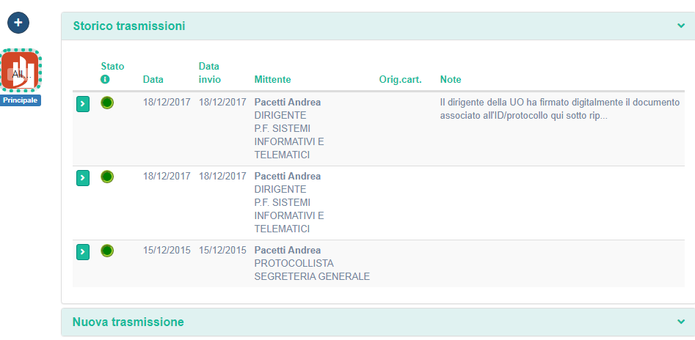

Il sistema consente di gestire le trasmissioni direttamente nella maschera di registrazione del documento/protocollo. Il 5 ed ultimo step consente la trasmissione del documento/ protocollo.

Nella maschera di gestione delle trasmissioni è possibile visualizzare lo storico delle trasmissioni effettuate per il documento con l’indicazione delle seguenti informazioni:

STATO : i possibili valori possono essere INVIATO ( bollino verde) , IN ATTESA DI APPROVAZIONE ( bollino arancione).

Per poter inserire una nuova trasmissione è sufficiente aprire il menù “nuova trasmissione” e sarà possibile compilare i campi per la trasmissione.

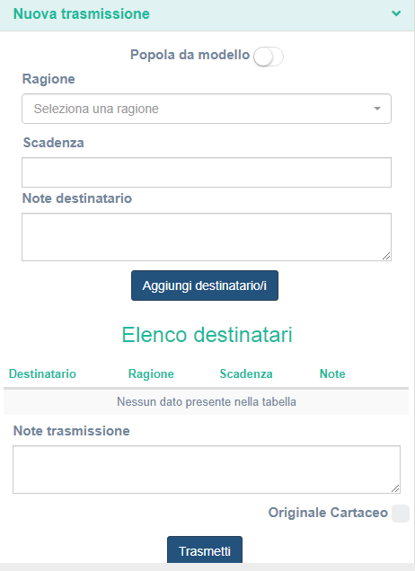

Importante sottolineare che esistono due modalità di trasmissioni:

1. **Trasmissione ad un operatore singolo**, in questo caso la trasmissione ha come destinatario il singolo utente.
2. **Trasmissione ad un gruppo di utenti** aventi lo stesso ruolo nella struttura di appartenenza, ad esempio Protocollista dell’Ufficio di Segreteria Generale, in modo che tutti gli utenti aventi il ruolo di protocollista all’interno dell’ufficio possano ricevere la trasmissione.

indica il motivo per cui il documento è trasmesso le principali sono

Aspetto determinante nella gestione delle trasmissioni è determinare la ragione, ovvero il motivo, per cui il documento viene trasmesso ad altri utenti.

1. Nel menu **Ragione di trasmissione** possiamo selezionare le seguenti ragioni:
   1. **Visione**: amplia la visibilità per conoscenza e non comporta alcun passaggio di competenze.
   2. **Inoltro**: è un passaggio di competenze in quanto è possibile lavorare sul documento /protocollo inoltrato; per questa ragione di trasmissione non è prevista l’accettazione od il rifiuto ma c’è la possibilità di rispondere-
   3. **Inoltro a ruolo:** passaggio di competenza verso un ruolo, vale a dire non ad una persona specifica ma a chiunque ricopra quel ruolo all’interno della struttura.
   4. **Smistamento:** trasmissione ad un ruolo con passaggio di competenze, tipica funzione dei protocollisti che assegnano alle varie strutture i protocolli
   5. **Assegnazione**: assegna un documento per lo svolgimento delle operazioni necessarie, questa ragione di trasmissione assegna il documento/protocollo ad uno specifico utente il quale ha facoltà di rifiutare o accettare ed eventualmente rispondere.
   6. **Sub Assegnazione**: assegna un documento per lo svolgimento delle operazioni necessarie ad esempio ad un collaboratore.
   7. **Richiesta Parere**: trasmissione effettuata se si necessita della richiesta di parere di qualcuno.
   8. **Approvazione**: trasmissione effettuata per i documenti che necessitano di approvazione.
   9. **Alla firma**: consente di trasmettere i documenti per poter esser firmati; in questo caso chi riceve un documento alla firma può accettare o rifiutare e rinviare il documento ai protocollisti

NOTA BENE: le ragioni di trasmissioni sono configurabili e pertanto l’elenco sopra è esemplificativo e non esaustivo.

1. **La scadenza;**
2. **L’utente destinatario/ gruppo**: da selezionare cliccando sull’apposita voce. Anche per la selezione del destinatario è attiva la possibilità di ricercare il nominativo digitando i primi tre caratteri del nome oppure procedere con la ricerca cliccando sulla lente di ingrandimento posto a destra del campo destinatario. Nell’ipotesi in cui la trasmissione non è ad un singolo utente ma ad un gruppo di utenti verrà attivata la ricerca per gruppo di utenti come evidenziato nella immagine successiva.

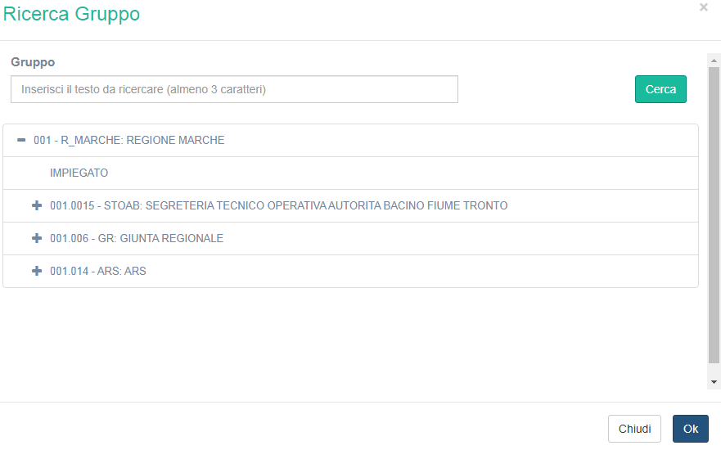

Per velocizzare il lavoro è possibile servirsi dei modelli di trasmissione. Cliccando l’apposita voice di menù **modelli di trasmissione** verranno visualizzati tutti i modelli di trasmissione creati.

Il sistema consente di visualizzare i modelli di trasmissione creati dall’utente in una griglia; selezionando il singolo modello inoltre è possibile visualizzarne i dettagli come l’elenco dei destinatari, le ragioni di trasmissioni e le eventuali note.

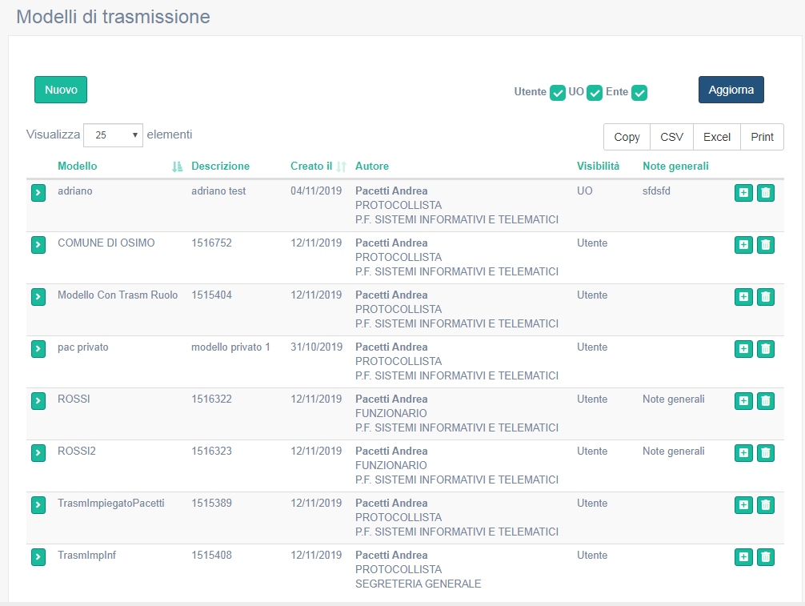

Per ogni modello di trasmissione è possibile

1. aggiungere destinatari cliccando sul pulsante “+” a destra della riga di descrizione del modello di trasmissione
2. eliminare destinatari: premendo il pulsante “-“ vicino ai destinatari. dopo esser entrati nel dettaglio della trasmissione
3. eliminare il modello cliccando sul pulsante **cestino**.

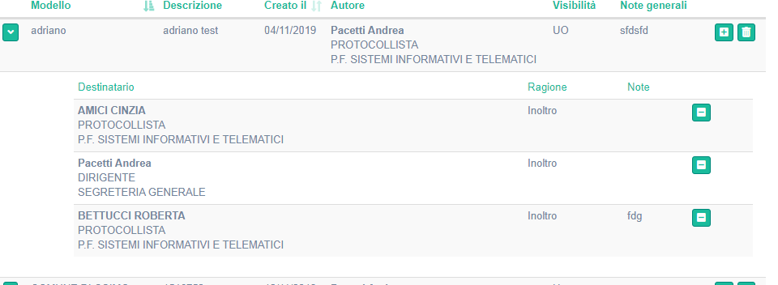

Inoltre è possibile selezionare i modelli di trasmissione in base alla loro visibilità:

1. Utente: i modelli sono visibili solo all’utente che li ha creati
2. U.o.: i modelli sono visibili a tutti gli utenti della Unità Operativa
3. Ente : i modelli sono visibili a tutti gli utenti dell’Ente stesso.

Per creare un nuovo modello è necessario cliccare sul pulsante “Nuovo” in alto a sinistra in questo modo verrà visualizzata la maschera di inserimento del nuovo modello in cui inserire il nome, l’eventuale descrizione ed indicarne la visibilità ( singolo Utente, U.O., Ente).

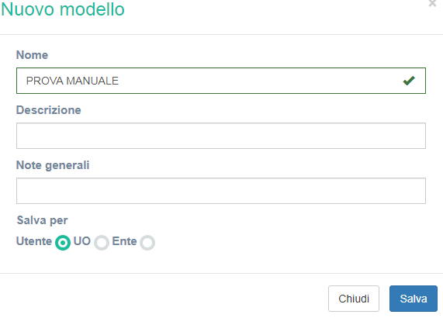

Dopo aver salvato i dati il modello verrà visualizzato nell’elenco di quelli disponibili, ed è possibile a questo punto aggiungere i destinatari. Cliccando sul pulsante “+” si aprirà la finestra di dialogo che consente di aggiungere i destinatari al modello e di scegliere le ragioni di trasmissione.

I modelli così creati sono richiamabili all’interno della maschera di inserimento di trasmissioni selezionando popola da modello, scegliendo il modello e cliccando il tasto **popola**.

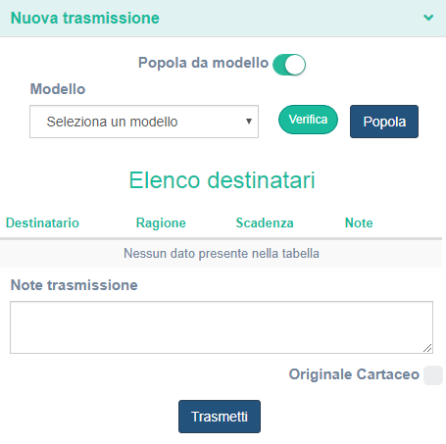

# Capitolo 6 - POSTA IN ARRIVO

### Premessa: Interoperabilità tra Enti e Caselle Posta Istituzionale

Come ben noto PALEO è predisposto per interagire in modo automatico con la casella di posta elettronica istituzionale dell’Area Organizzativa Omogenea e con le caselle di posta elettronica istituzionali delle singole Unità Organizzative.

Ciò consente al protocollo in uscita di essere inviato mediante il canale di posta elettronica impostato per la specifica A.O.O. o U.O.R. Analogamente le comunicazioni in ingresso sulle caselle di posta elettronica impostate come caselle associate all’A.O.O. o alle U.O.R., sono direttamente visionabili all’interno del sistema.

Oltre a supportare l’integrazione con le caselle di posta elettronica, ed appoggiandosi ad essa, PALEO risponde alle specifiche che lo rendono un **sistema di protocollo informatico *interoperante***, cioè in grado di trattare in modo automatico le informazioni trasmesse da un sistema di protocollo mittente (anch’esso interoperante), quali oggetto, mittente, numero di protocollo mittente, etc. In questo caso le informazioni di protocollazione sono ‘impacchettate’ in uno specifico file (segnatura .xml) generato automaticamente dal sistema di protocollazione mittente e allegato al messaggio in uscita; il sistema di protocollo che riceve il messaggio in ingresso automaticamente utilizza le informazioni contenute in questo file per predisporre i dati del protocollo in arrivo.

### Messaggi PEC in Uscita

Il destinatario, sia esso sistema di protocollo interoperant o casella di posta presenziata manualmente, si vedrà recapitare un messaggio di posta elettronica opportunamente predisposto.

**L’indirizzo** di posta mittente coinciderà:

- con l’indirizzo di posta elettronica certificata istituzionale agganciato all’Unità Organizzativa da cui parte il messaggio (se è stato predisposto l’aggancio PEC/UO);

- con l’indirizzo di posta elettronica certificato istituzionale agganciato all’Area Organizzativa Omogenea se non è stato predisposto l’aggancio PEC/UO da cui parte il messaggio.

### Messaggi di Interoperabilità

Questa funzione consente l’invio di un protocollo e dei dati associati (numero, data, segnatura, documento acquisito, etc.) ad un'altra Area Organizzativa Omogenea, dotata di sistema di protocollo interoperante, direttamente da PALEO attraverso la PEC opportunamente configurata.

L’operazione di predisposizione e invio dei protocolli in uscita è consentita a qualsiasi utente abilitato alla protocollazione.

Il destinatario deve essere dotato di:

- casella posta elettronica certificata istituzionale attiva,

- sistema di protocollo interoperante agganciato alla casella di posta elettronica certificata istituzionale.

Completata la fase di protocollazione si può procedere con l’invio tramite il tasto ‘Spedisci’ presente nella parte bassa della schermata. Se l’operazione è andata a buon fine viene visualizzato il messaggio:

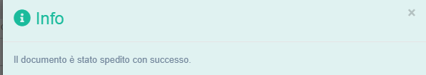

NOTA BENE: dopo aver spedito il protocollo nella pagina comparirà il seguente messaggio:



**Importante**: il sistema consente di monitorare lo stato della spedizione per ciascuno destinatario ed in caso di messaggi andati in errore per mancata accettazione e non ancora inviati consente la modifica dei destinatari.

E’ bene ricordare che i possibili stati associati ai protocolli in uscita sono i seguenti:



La verifica dello stato dell’invio del messaggio è posta di fianco al destinatario ed è sempre visibile così da consentire un’ immediata verifica della spedizione.

Effettuata la spedizione del protocollo il sistema consente di modificare alcuni campi: Note, Parola Chiave, Tipo Documento e di effettuare la Classificazione Rapida. Inoltre è resa possibile anche la modifica del campo oggetto,(storicizzando le modifiche e tenendo traccia dell’utente che le ha apportate).

### Messaggi non D’interoperabilità

L’invio di protocolli a caselle non associate a sistemi di protocollo interoperanti (ad esempio ditte, cittadini o Aree Organizzative Omogenee senza appunto sistema di protocollo interoperante) è identico a quello verso caselle associate a sistemi di protocollo interoperanti. Ovviamente verranno meno tutti gli automatismi tipici dell’interoperabilità.

### Messaggi PEC In Ingresso

Grazie agli automatismi associati all’interoperabilità i messaggi in arrivo da altri sistemi di protocollo interoperanti sono **elaborati automaticamente** modo da predisporre i dati per la protocollazione in ingresso. I messaggi in ingresso provenienti da Enti con protocollo interoperante vengono inseriti in automatico come **PredispostoInterop** nell’ elenco dei Protocolli recenti presente nella home page ed evidenziati di blu. Per distinguerli dagli altri protocolli è stato inserito un apposito filtro che consente la visualizzazione dei soli **predisposti** o **PredispostoInterop** che consente di visualizzare soltanto:

1. I documenti predisposti alla protocollazione ( categoria Predisposto)
2. I documenti predisposti arrivati da sistemi di protocollo interoperanti ( categoria **PredispostoInterop)**

Selezionando quindi un singolo protocollo predisposto, ne vengono visualizzati i dettagli come precaricati dalla procedura; tra i dati precaricati vi sono Mittente (nel cui dettaglio si recupera anche il messaggio mail originale), Segnatura Mittente e Documento Acquisito.

Si può quindi eventualmente procedere alla protocollazione effettiva.

### Messaggi non di Interoperabilità

Nel caso di ricezione sulla casella istituzionale integrata con il sistema Paleo di messaggi da mittenti non interoperanti (ad esempio ditte, cittadini), i messaggi vengono visualizzati nella sezione “**Posta in arrivo**”.

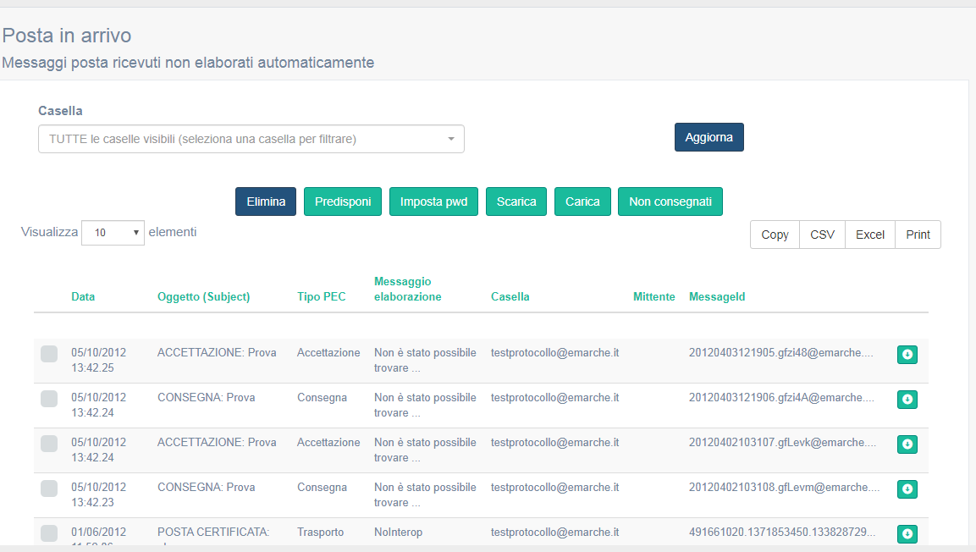

In questa sezione vengono caricati i messaggi in arrivo che non sono elaborati come messaggi in ingresso da interoperabilità; ad esempio:

1. Messaggi da mittenti non interoperanti (nella descrizione compare la dicitura ‘NoInterop’);
2. Messaggi di accettazione o consegna di cui PALEO non ha gestito il messaggio originale d’invio (nella descrizione compare il messaggio ‘Non è stato possibile trovare il messaggio originario di uscita ….’);
3. Messaggi da interoperabilità non automaticamente elaborabili, perché ad esempio contenenti un allegato non importabile in PALEO o in generale messaggi con qualche tipo di errore (nella descrizione compaiono messaggi specifici). In questi casi sarà ancora possibile completare la protocollazione (se necessario) salvando il messaggio esternamente al sistema PALEO.

NOTA: Dalla schermata associata alla Posta in arrivo è anche possibile:

1. **Selezionare** la casella di Pec desiderata nel caso ve ne fossero più di una;
2. Impostare la **password** di accesso SMTP e POP alla casella istituzionale (solo all’operatore di interoperabilità).
3. **Caricare** messaggi di posta elettronica (precedentemente salvati in formato eml); utile ad esempio quando occorre caricare un messaggio arrivato su una casella diversa da quella per cui è attiva l’integrazione;
4. **Scaricare** ed elaborare i messaggi per caselle di Posta non associate automaticamente;
5. **Scaricare** in formato Excel o .pdf il report dei messaggi PEC non consegnati
6. **Eliminare** i messaggi di posta selezionati.

# Capitolo 7 - RICERCHE

### La Ricerca

Dal menu principale è possibile accedere alla pagina di ricerca che consente la ricerca di **documenti interni**/ **protocolli** / **trasmissioni** attraverso la selezione di una serie di parametri.

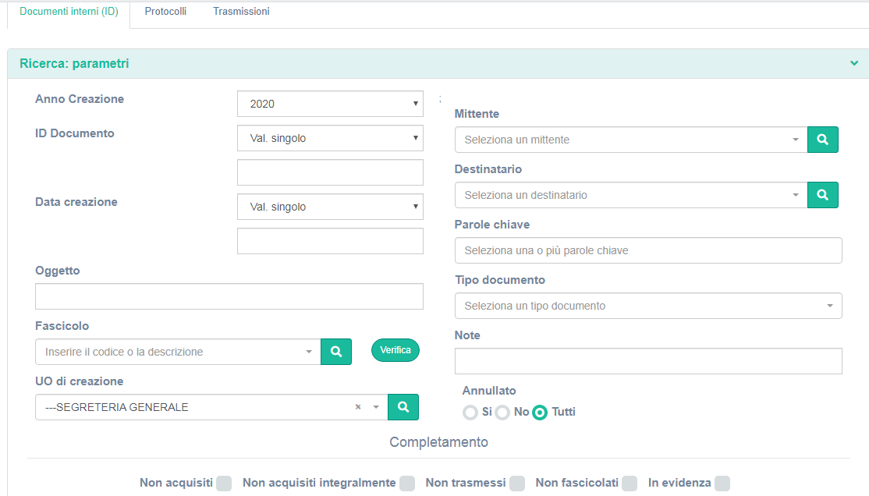

Documenti interni

Nella ricerca dei Documenti interni è possibile selezionare, oltre all’anno di creazione e all’ID del documento, anche la data di creazione .

NOTA BENE: per i parametri data e ID documento è possibile selezionare sia un valore singolo sia un intervallo.

E’ possibile inoltre la ricerca **per Mittente/ Destinatario**, in questo caso, trattandosi di Documenti interni, i mittenti ed i destinatari potranno esser scelti solo tra il **personale interno**. Come avviene abitualmente per la ricerca è sufficiente digitare nella barra parte del nome per far comparire un elenco di utenti il cui nominativo contiene le lettere digitate.

NOTA BENE: Laddove all’utente siano associati più ruoli all’interno di Paleo, questi ultimi sono riportati a fianco del nominativo che quindi comparirà nel menù a tendina tante volte quanti sono i ruoli associati all’utente.

La selezione di più parametri consente ovviamente una ricerca molto più affinata ed efficiente.

I risultati della ricerca vengono visualizzati in forma tabellare con l’indicazione dei dati più rilevanti ( data, ID, oggetto…).

E’ possibile inoltre:

1. esportare la tabella nei formati CSV ed Excel
2. stampare l’elenco dei risultati ottenuti la

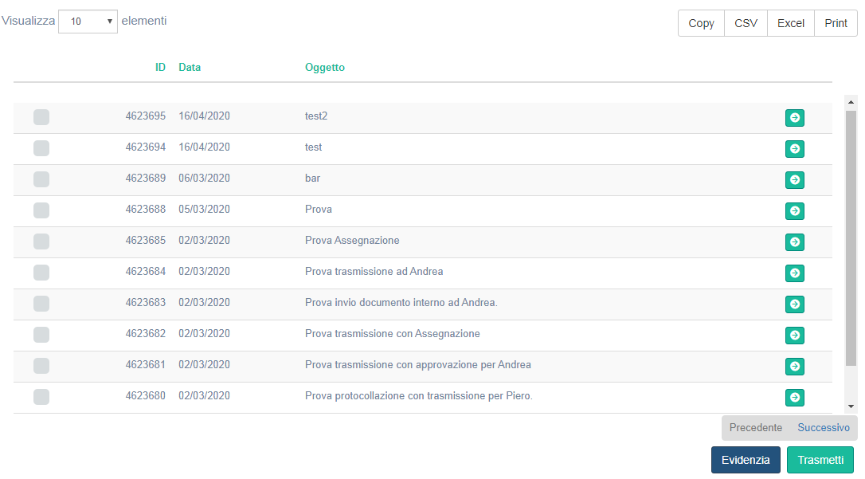

In fondo all’ elenco dei risultati sono presenti due pulsanti:

**EVIDENZIA** : permette di mettere in evidenza i documenti selezionati;

**TRASMETTI**: permette di effettuare la trasmissione multipla dei documenti selezionati.

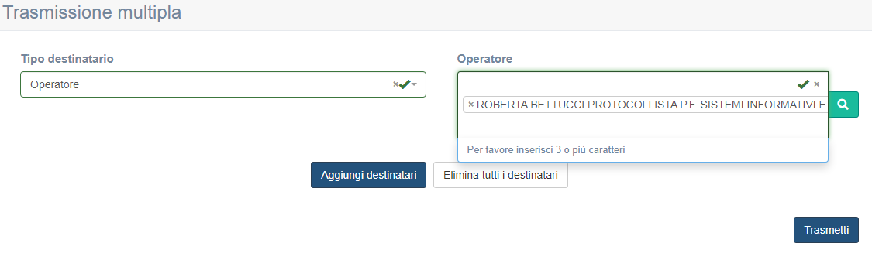

Protocolli

Analogamente a quanto avviene per i documenti anche per i protocolli è possibile la ricerca per molteplici parametri come Anno, Id documento, numero protocollo e data potendo in questi ultimi casi scegliere sia un valore singolo che un intervallo. Nel caso dei protocolli è possibile specificare se sono in ingresso/ uscita e ricercarli anche attraverso il mittente/ destinatario. E’ possibile inoltre indicare lo stato del protocollo ( es. annullato, predisposto, protocollato…)

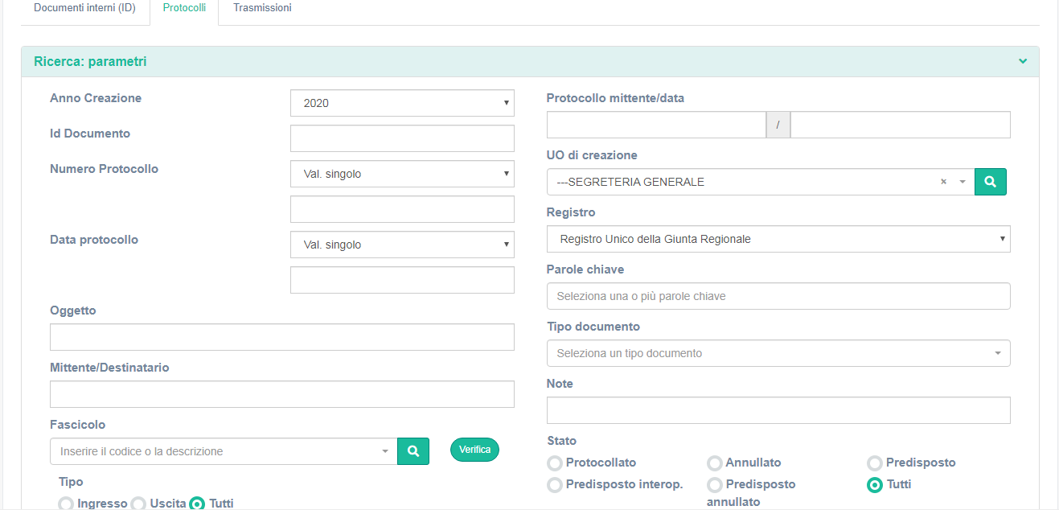

I risultati della ricerca vengono restituiti in forma tabella in maniera analoga a quanto avviene per i documenti a cui si rimanda.

Trasmissioni

Paleo consente inoltre di ricercare le trasmissioni selezionando ad esempio l’intervallo di tempo, il mittente e/o il destinatario e la ragione di trasmissione.

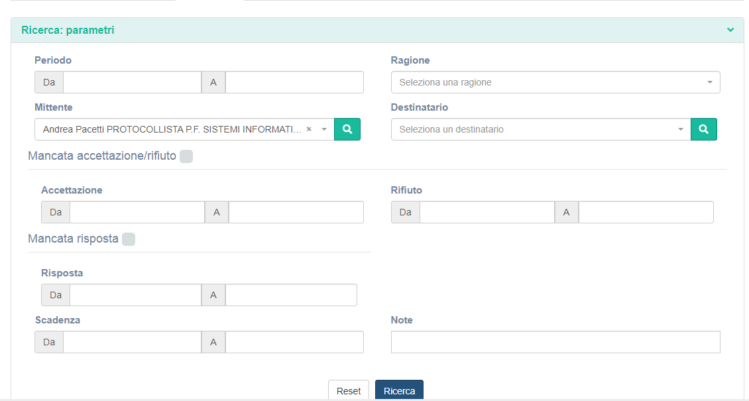

Anche in questo caso i risultati vengono restituiti in forma tabellare con la possibilità di esportare i dati in formato Excel o CSV o stampare la tabella.

# Capitolo 8 – VERSIONE STAMPABILE DI DOCUMENTO ORIGINALE DIGITALE

È stata implementata una funzionalità che permette di generare una versione stampabile del documento principale per essere inviata in formato cartaceo ai destinatari non provvisti di domicilio digitale, come previsto dall’art.3 del d.l.g. 39/1993.

La funzionalità è richiamabile tramite l’apposito bottone che riporta l’icona di una stampante sotto l’immagine del documento principale.

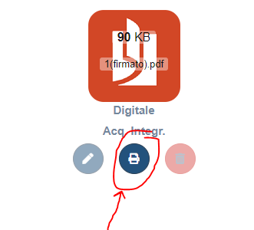

La funzionalità permette di posizionare sul documento le seguenti informazioni:

1. La segnatura di protocollo
2. L’impronta del documento e l’elenco dei firmatari; l’elenco dei firmatari riporta nome e cognome per ciascuna firma digitale presente, come richiesto dall’art.3 di cui sopra
3. QRCode (opzionale) che contiene il link che permette al possessore del documento cartaceo di verificarne la corrispondenza con l’originale digitale

La versione stampabile contenente le suddette informazioni viene generata on-demand dal sistema al solo scopo di essere stampata e spedita e non viene memorizzata nel sistema.

La versione stampabile può essere generata solo se l’originale digitale è memorizzato nel sistema in formato PDF o se è in esso convertibile dal sistema (ad es. docx).

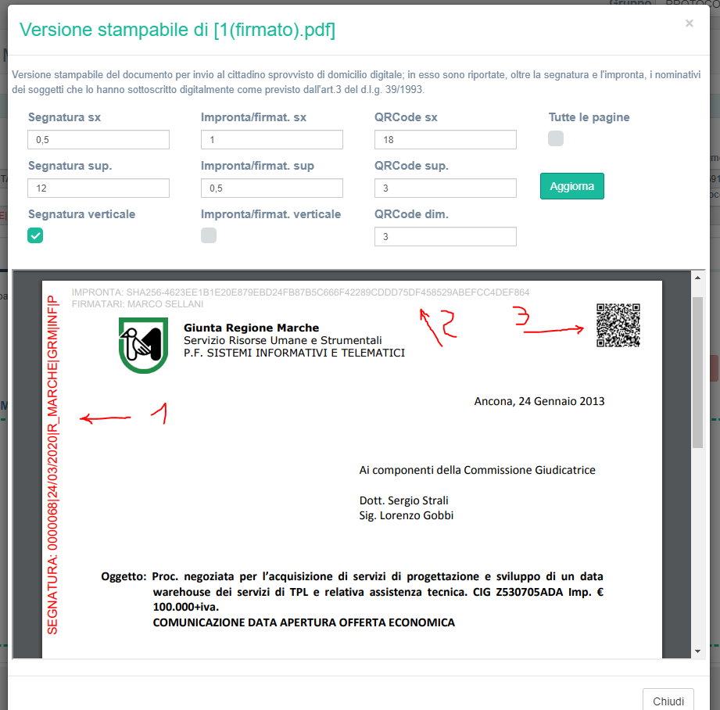

L’url contenuto nel QrCode è criptato, quindi non è riproducibile; il possesso del documento da il diritto alla visualizzazione, quindi non serve autenticazione.

# Capitolo 9 – EDITING ON LINE

Questa funzionalità permette di visualizzare e modificare direttamente all’interno del sistema, online nel browser, il documento principale di un documento interno o protocollo.

Questa funzionalità è disponibile per i documenti in formato docx, xlsx e pdf, ma non richiede che sia installato MS Office sul computer client.

La funzione è attivabile direttamente dalla scheda del documento principale tramite l’apposita icona:

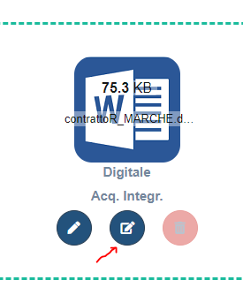

Cliccando sull’icona indicata si apre un pop-up che contiene il componente di editing del documento docx che dispone di un’interfaccia molto evoluta che richiama quella di Word.

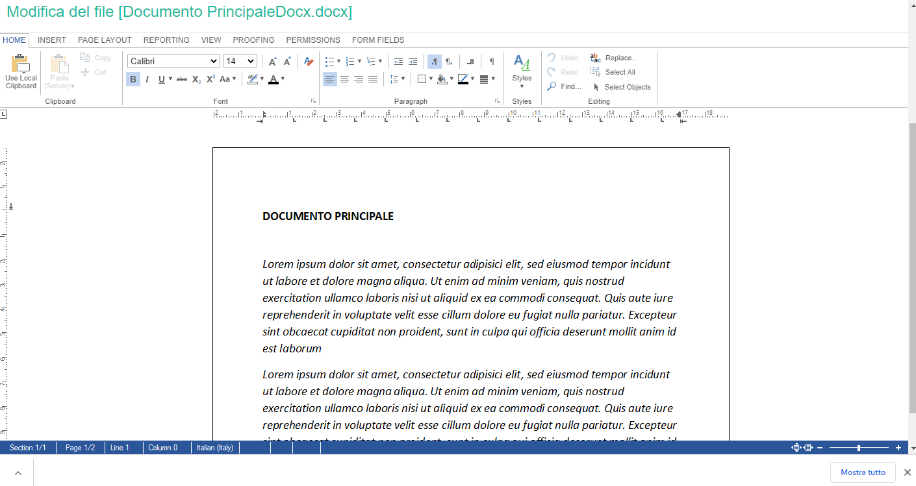

Una volta apportate le necessarie modifiche al documento, premendo il pulsante Salva, ne verrà registrata, previa conferma, una nuova versione.

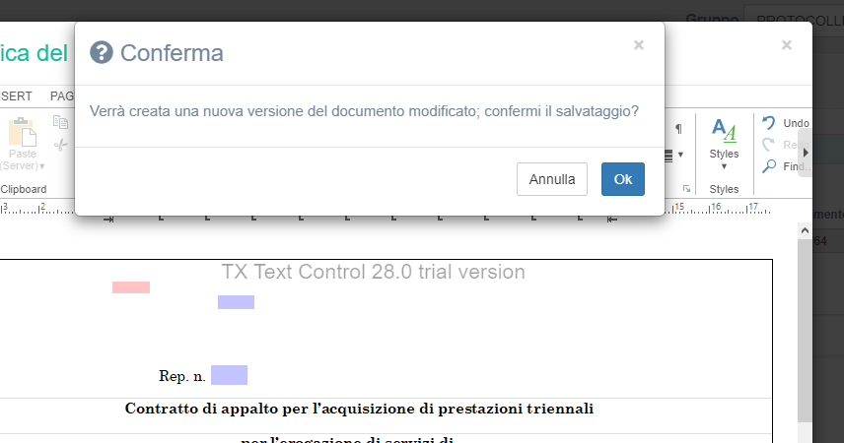

# Capitolo 10 – VERIFICA DELLA VALIDITÀ DELLE FIRME

Sono disponibili vari strumento per verificare la validità delle firme.

È ad esempio possibile verificare la validità della firma direttamente dall'anteprima di ogni documento principale o allegato, come da immagine

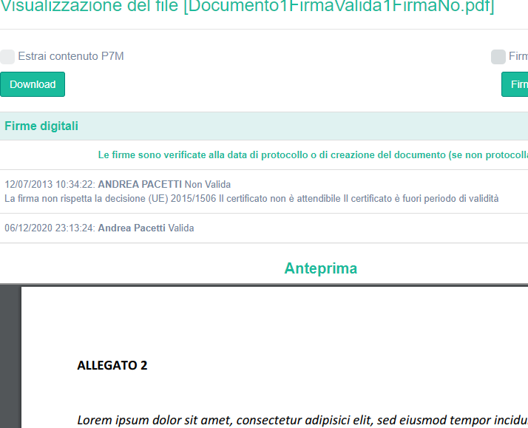

È anche disponibile una funzione che consente la verifica automatica della validità della firma alla data corrispondente alla protocollazione in ingresso. Questa verifica non è immediata, ma 'lanciabile' a intervalli pianificabili (ad esempio una volta al giorno, la notte).

Sui file associati ai protocolli in ingresso verificati viene visualizzata una spunta che ne indica l'esito

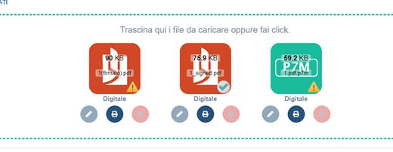

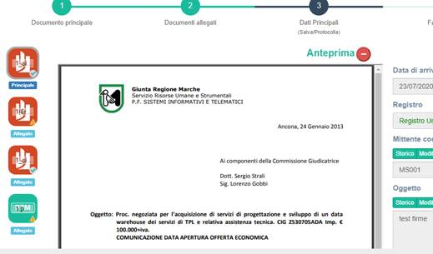

È stato anche predisposto un report che mostra per un dato periodo i files che hanno avuto esito non positivo.

# Capitolo 10 –ANTEPRIMA E POP-UP DI GESTIONE DEI FILE

Le funzioni di Anteprima nella scheda dei ‘Dati principali’ e il Pop-Up di gestione dei file nelle schede relative al documento principale (e le sue versioni) ed agli allegati, sono descritte di seguito

**Anteprima (nella scheda 3, con i dati principali)**

La funzione di Anteprima nella scheda dei ‘Dati principali’ ha il solo scopo di visualizzare i documenti nella stessa schermata di immissione/visualizzazione dei metadati nonché di visualizzare direttamente nel browser formati da questi non supportati (es. docx, ecc.); le operazioni (download, firma, ecc.) sui files vanno effettuate dal pop-up di gestione del file nelle relative schede dedicate al documento principale ed agli allegati.

L’anteprima mostra direttamente sia i file che il browser è già in grado di interpretare e quindi pdf, txt, xml, html, jpeg, png, che alcuni file che non invece il browser non riuscirebbe ad interpretare (doc, docx, odt ed rtf); in questi casi il sistema prova a convertirli in pdf e quindi poi li fa visualizzare al browser tramite il proprio plug-in.

Per i files di tipo p7m ne viene estratto prima il contenuto e poi se necessario convertito in pdf (ove possibile).

Nel caso di xml che rappresentano una fattura il file viene convertito in html tramite l’apposito foglio di stile come avveniva in Paleo4.

In tutti gli altri casi (xls, zip, eml, ecc.). viene visualizzato un messaggio pre-impostato (in html) di ‘Anteprima non disponibile’.

I files pdf vengono visualizzati dal browser tramite il relativo plug-in (proprietario del browser) e non tramite Acrobat Reader non più supportato dai browser stessi; questi plug-in generalmente non visualizzano le informazioni relative alle firme che possono essere visualizzate dalla schermata (pop-up) di gestione del singolo file nelle schede apposite.

Quindi la funzione di Anteprima permette di visualizzare anche i file che il browser non è in grado di visualizzare nella stessa scheda con i dati principale.

**Pop-up di gestione file (nelle schede 1 e 2, associate a documento principale ed allegati)**

Il pop-up di gestione del singolo file, attivabile dalle schede di gestione del documento principale e degli allegati, permette, oltre alle funzioni di Anteprima, di effettuare altre operazioni:

* Effettuare il download del file originale (indipendentemente da quello che viene visualizzato); se questo è un p7m ed è attivata la spunta di estrazione è possibile scaricarne il contenuto
* Apporre le firme digitali al file sia tramite smart-card che tramite firma remota; la firma può essere estesa contestualmente agli allegati tramite apposito flag ed i pdf possono essere firmati come p7m (cades) sempre attivando l’apposito flag.
* E’ inoltre possibile visualizzare in un apposito pannello le firme digitali contenute sia nei p7m che nei pdf; questa funzione ha lo scopo di visualizzare direttamente le firme nell’applicativo dato che i plug-in dei browser non lo permettono (ad es. i browser non supportano più il plug-in di Acrobat per i pdf);

